لجنة الخبراء بشأن نقل البضائع الخطرة ونظام تصنيف
Distr.
GENERAL

ST/SG/AC.10/29/Add.2
17 February 2003
ARABIC
Original: ENGLISH and FRENCH
وتسمية المواد الكيميائية المتوافق عليه عالمياً

تقرير لجنة الخبراء في دورتها الأولى بشأن نقل البضائع الخطرة
ونظام تصنيف وتسمية المواد الكيميائية المتوافق عليه عالمياً
(جنيف، 11–12 كانون الأول/ديسمبر 2002)
الإضافة رقم 2
الملحق رقم 2
التعديلات على الطبعة الثالثة المنقَّحة للتوصيات المتعلقة بنقل
البضائع الخطرة، دليل الاختبارات والمعايير
يحتوي هذا الملحق على التعديلات التي يجب إدخالها على الطبعة الثالثة المنقَّحة للتوصيات بشأن نقل البضائع الخطرة، دليل الاختبارات والمعايير (ST/SG/AC.10/11 Rev.3.)، والتي أقرّتها اللجنة في دورتها الأولى.
التعديلات على الطبعة الثالثة المنقَّحة للتوصيات المتعلقة بنقل البضائع الخطرة،
دليل الاختبارات والمعايير (انظر المرجع ST/SG/AC.10/11 Rev.3)

الفرع 1
    - في الجدول 1-1، تستبدل "1-7" ب‍ "1-8" في الصف الأول تحت عنوان "مجموعة الاختبارات".
1-6 في الجدول 1-2، يضاف ما يلي:
اسم الاختبار | رمز الاختبار | نوع الاختبار | مجموعة الاختبارات
اختبار الثبات الحراري لمتفجّر نترات الأمونيوم (م ن أ) | 8 (أ) | (أ) | 8
اختبار الفجوة لمتفجّر نترات الأمونيوم (م ن أ) | 8 (ب) | (ب) | 8
اختبار كوينن | 8 (ج) | (ج) | 8
اختبار الأنبوبة ذات وسيلة التنفيس* | 8 (د) | (د) | 8
* يهدف هذا الاختبار إلى تقييم مدى ملاءمة المواد للنقل في صهاريج.

الفرع 10
10-1-1 تعدّل الجملة الأخيرة بحيث تقرأ كما يلي: "... في الأشكال 10-1 و 10-2 و 10-3 و 10-4، وإلى الشروط العامة ... (يبقى بدون تعديل)... في الفروع من 11 إلى 18 من دليل الاختبارات هذا".
الشكل 10-2 يعدّل هذا الشكل كما هو مبيَّن في الصفحة 3 من هذا المستند.
الشكل 10-4 يدرج شكل جديد تحت رقم 10-4، كما هو مبيَّن في الصفحة 4 من هذا المستند، وذلك مباشرة بعد الشكل 10-3 الموجود سابقاً ويعاد ترقيم الأشكال من 10-4 إلى 10-8 تبعاً لذلك.

الشكل 10-2: إجراءات قبول مادة أو سلعة قبولاً مؤقتاً في الرتبة 1
19
14
سلعة مراد تصنيفها
هل
صنعت المادة
عملي أو ليكون لها أثر
نعم

ينظر في تصنيف المادة في الرتبة 1
مجموعة الاختبارات 3
تغلف المادة و/أو تعبأ
13
16
مادة مراد تصنيفها
1
المستخدمة في صنع المتفجرات
هل
المادة مرشّحة
لأن تصنّف كنترات الأمونيوم؛

مادة
متفجّرة؟

هل
المادة ثابتة
حرارياً؟
10

نعم
مجموعة الاختبارات 8
(انتقل إلى الشكل 10-4)
تقبل مؤقتاً في الرتبة 1
(انتقل إلى الشكل 10-3)
مجموعة الاختبارات 2
نعم
5
مجموعة الاختبارات 1*
3
9
11
لا
مجموعة الاختبارات 4
15
ترفض
المادة أقل ثباتاً من أن تنقل
لا تقبل في الرتبة 1
18
نعم
ترفض
يحظَّر نقل السلعة أو السلعة المعبأة أو المادة المعبأة بالصورة التي اختبرت بها
17
لا
هل
السلعة أو
السلعة المعبأة أو المادة
المعبأة أخطر من أن
تنقل؟
لا
2 أ
نعم
لا
لا
لا
المادة أقل
حساسية من أن تقبل
6
نعم
لا
12
7
18
12
7
المادة أقل
هل
هل
المادة أخطر من
أن تنقل بالشكل الذي اختبرت
هل
فيه؟
السلعة أو

العصفية (م ن أ)
بشكل مستحلب أو معلق أو هلام،
هل هي
في الرتبة 1؟
* البدء بمجموعة الاختبارات 2 لأغراض التصنيف
بغرض إحداث تأثير متفجّر
الألعاب النارية؟

2
8
4
لا
16
الشكل 10-4

مجموعة الاختبارات 8
نعم
لا
نعم

اختبار الفجوة الواسع النطاق لمتفجرات نترات الأمونيوم
هل المادة حسّاسة جداً للصدمات لكي تقبل
في الشعبة 5-1؟
النوع (أ) من
الاختبار 8
اختبار الثبات الحراري
هل المادة ثابتة حرارياً؟
النوع (ج) من
الاختبار 8
اختبار كوينن
هل المادة حساسة جداً لتأثير الحرارة
الشديدة داخل حيز مغلق؟
تُرفض
المادة ليست ثابتة لكي تنقل
ينظر في تصنيف المادة في الرتبة 1
ينظر في ترشيح المادة للشعبة 1-5، وتتابع مجموعة الاختبارات 5
النوع (ب) من الاختبار 8

تُقبل المادة في الشعبة 5-1 كنترات الأمونيوم، بشكل مستحلب أو معلّق أو هلام، المستخدمة في صنع المتفجرات العصفية (م ن أ)
لا
لا
نعم

10-4-2-5 يضاف مقطع جديد كما يلي:
"10-4-2-5 يردّ على السؤال "هل المادة مرشَّحة لأن تصنّف كنترات الأمونيوم، بشكل مستحلب أو معلَّق أو هلام، المستخدمة في صنع المتفجّرات العصفية (م ن أ)؟" (المربع 2(أ) للشكل 10-2) بإجراء اختبارات المجموعة 8، وينبغي لأي مادة مرشحة أن تجتاز الاختبارات الثلاثة المؤلفة لهذه المجموعة. وفيما يلي أنواع الاختبارات الثلاثة:
النوع 8(أ) – اختبار لتحديد الثبات الحراري للمادة؛
النوع 8(ب) – اختبار صدم لتحديد حساسية المادة لتأثير صدمة شديدة؛
النوع 8(ج) - اختبار لتحديد تأثير التسخين في حيّز مغلق.
وقد أضيفت مجموعة الاختبارات 8(د) إلى هذا الفرع كإحدى الطرق التي تهدف إلى تحديد مدى ملاءمة المادة للنقل في صهاريج."
      - يدرج مقطع جديد تحت رقم 10-4-3-7 كما يلي:
"10-4-3-7 ينبغي استخدام أنواع الاختبارات من 8(أ) إلى 8(ج) للتحقق من أن مستحلب أو معلَّق أو هلام نترات الأمونيوم المستخدمة في صنع المتفجّرات العصفية (متفجرات نترات الأمونيوم) يمكن إدراجها في الشعبة 5-1. أما المواد التي تفشل في أي من هذه الاختبارات فيمكن اعتبارها مرشحة لكي تصنّف في الرتبة 1 وفقاً للشكل 10-4.
يعاد ترقيم الفقرة الموجودة 10-4-3-7 ليصبح 10-4-3-8.
    - تعدّل نهاية الفقرة كما يلي: "... في الأشكال 10-5 إلى 10-8".
    - يستبدل "الشكل 10-8" ب‍ "الشكل 10-9".
الفرع 18 يدرج فرع جديد تحت رقم 18، على النحو التالي:
"الفـرع 18
مجموعة الاختبارات 8

18-1 مقدّمـة
يردّ على السؤال "هل المادة المرشحة لأن تصنف كنترات الأمونيوم، بشكل مستحلب أو معلق أو هلام، المستخدمة في صنع المتفجرات العصفية (م ن أ) أقل حساسية من أن تقبل في الشعبة 5-1" بإجراء مجموعة الاختبارات 8، وينبغي لأي مادّة مرشحة لأن تدرج في الشعبة 5-1 أن تجتاز كلاًّ من الاختبارات الثلاثة المؤلفة لهذه المجموعة. وفيما يلي أنواع الاختبارات الثلاثة:
النوع 8(أ): اختبار لتحديد الثبات الحراري للمادة؛
النوع 8(ب): اختبار صدم لتحديد حساسية المادة لتأثير صدمة شديدة؛
النوع 8(ج): اختبار لتحديد تأثير التسخين في حيز مغلق.
وقد أضيف الاختبار 8(د) إلى هذا الفرع كإحدى الطرق التي تهدف إلى تحديد مدى ملاءمة المادة للنقل في صهاريج.
18-2 طرق الاختبار
ترد طرق الاختبار المستخدمة حالياً في الجدول 18-1.

الجدول 18-1: طرق الاختبار باستخدام مجموعة الاختبارات 8
الفرع | اسم الاختبار | رمز الاختبار
18-4  18-5  18-6  18-7 | اختبار الثبات الحراري لمتفجرات نترات الأمونيوم*  اختبار الفجوة لمتفجرات نترات الأمونيوم*  اختبار كوينن*  اختبار الأنبوبة ذات وسيلة التنفيس** | 8(أ)  8(ب)  8(ج)  8(د)
* هذا الاختبار مخصّص لأغراض التصنيف.
** هذا الاختبار مخصّص لتحديد مدى ملاءمة المادّة للنقل في صهاريج.
18-3 ظروف الاختبار
18-3-1 ينبغي أن تختبر المادّة بالهيئة التي تقدَّم بها للنقل، وفي ظل أعلى درجة حرارة تطرأ خلال النقل (انظر 1-5-4 من هذا الدليل).
18-4 وصف اختبار النوع (أ) من المجموعة 8
18-4-1 اختبار 8(أ): اختبار الثبات الحراري لمواد نترات الأمونيوم الموجودة بشكل مستحلب أو معلّق أو هلام
18-4-1-1 مقدمة
18-4-1-1-1 يستخدم هذا الاختبار في قياس ثبات المادّة المرشّحة لأن تصنّف كنترات الأمونيوم، بشكل مستحلب أو معلَّق أو هلام، المستخدمة في صنع المتفجرات العصفية، عند تعرّضها لدرجات حرارة عالية وذلك لمعرفة ما إذا كان المستحلب يشكّل خطراً كبيراً عند نقله.
18-4-1-1-2 يستخدم هذا الاختبار لتحديد ما إذا كان المستحلب أو المعلَّق أو الهلام ثابتاً عند درجات الحرارة التي يتعرَّض لها أثناء النقل. وبحسب الطريقة التي ينفّذ بها هذا النوع من الاختبار عادة (انظر 28-4-4)، يكون وعاء ديوار الذي تبلغ سعته 0.5 لتر النموذج الوحيد للعبوات وحاويات السوائب الوسيطة والصهاريج الصغيرة. ويمكن استخدام هذا الاختبار أيضاً في قياس ثبات مستحلبات أو معلَّقات أو هلامات نترات الأمونيوم أثناء نقلها بالصهاريج إذا أجري الاختبار عند درجة حرارة أعلى ب‍ 20ºس من درجة الحرارة القصوى التي يمكن أن تحصل أثناء النقل، بما في ذلك درجة الحرارة السائدة خلال التحميل.
18-4-1-2 الجهاز والمواد
18-4-1-2-1 يتألف الجهاز من غرفة اختبار مناسبة وأوعية ديوار ملائمة لها مجهّزة بوسائل إغلاق ومجسَّات لدرجة الحرارة وأجهزة قياس.
18-4-1-2-2 ينبغي أن يجرى الاختبار في غرفة اختبار قادرة على تحمّل الحريق وارتفاع الضغط، ويفضَّل أن تكون مزوّدة بجهاز لتخفيف الضغط، مثل جهاز التنفيس. كما ينبغي أن يكون جهاز التسجيل مبيتاً في مكان منفصل مخصّص للمراقبة.
18-4-1-2-3 يمكن استخدام فرن للتجفيف يتمّ التحكّم فيه بترموستات (بمساعدة مروحة إذا دعت الحاجة) ويكون حجمه كافياً للسماح للهواء بالجريان على جميع جوانب وعاء ديوار. وينبغي ضبط درجة حرارة هواء الفرن بحيث يمكن الحفاظ على درجة الحرارة المرغوبة لعيِّنة من سائل خامل موضوعة في وعاء ديوار بتفاوت لا يتجاوز ±1ºس لمدة عشرة أيام. وينبغي قياس وتسجيل درجة حرارة الهواء في الفرن. ويوصى أن يكون باب فرن التجفيف مجهّزاً بسقّاطة مغناطيسية أو أن يستبدل بغطاء معزول غير محكم الإغلاق. ويمكن حماية الفرن بتبطينه بطبقة من الفولاذ المناسب ووضع وعاء ديوار داخل قفص من شبكة سلكية.
18-4-1-2-4 تستخدم في هذا الاختبار أوعية ديوار ذات سعة 500 مليلتر وتكون مجهّزة بوسيلة إغلاق. وينبغي أن تكون وسيلة الإغلاق في وعاء ديوار مصنوعة من مادة خاملة. ويبيّن الشكل 18-4-1-1 إحدى وسائل الإغلاق.
18-4-1-2-5 ينبغي، قبل إجراء الاختبار، تحديد خصائص الفقد الحراري للجهاز المستخدم، أي وعاء ديوار ووسيلة إغلاقه. وبالنظر إلى أن وسيلة الإغلاق لها تأثير كبير على خصائص الفقد الحراري، فمن الممكن ضبط هذه الخصائص إلى حدٍّ ما عن طريق تغيير وسيلة الإغلاق. ويمكن تحديد خصائص الفقد الحراري بقياس نصف الوقت اللازم لتبريد الوعاء بعد ملئه بمادَّة خاملة ذات خصائص فيزيائية مماثلة له. ويمكن حساب الفقد الحراري في وحدة الكتلة L (وات/كغم. كلفن) بدلالة نصف الوقت اللازم للتبريد t½ (ثانية) والحرارة النوعية Cp (جول/كلفن) للمادة بواسطة الصيغة التالية:
L = In2 x Cp / t½
18-4-1-2-6 تعتبر أوعية ديوار التي تملأ بمقدار 400 مليلتر من المادة، ويكون مقدار فقدها الحراري بين 80 و 100 وات/كغم. كلفن، ملائمة لهذا الاختبار.
18-4-1-2-7 ينبغي ملء وعاء ديوار حتى 80٪ تقريباً من سعته. وعندما تكون العيِّنة ذات لزوجة عالية جداً، يصبح من الضروري أن ينطبق شكل العينة مع شكل وعاء ديوار تماماً. ويجب أن يكون قطر مثل هذه العيِّنة المسبقة التشكيل أقل بقليل من القطر الداخلي لوعاء ديوار. ويمكن ملء الطرف السفلي المجوَّف لوعاء ديوار بمادة صلبة خاملة قبل وضع العينة في الوعاء بغية تسهيل استخدام عيّنات أسطوانية من المواد.
18-4-1-3 الإجـراء
18-4-1-3-1 تُضبط درجة حرارة غرفة الاختبار عند درجة حرارة أعلى ب‍ 20ºس من درجة الحرارة القصوى التي تتعرّض لها المادة أثناء النقل، أو من درجة الحرارة السائدة وقت التحميل إذا كانت أعلى من الأولى. ويُملأ وعاء ديوار بالمادة موضع الاختبار وتسجَّل كتلة العيّنة. وينبغي التأكد من أن العينة قد امتلأت حتى 80٪ تقريباً من ارتفاع الوعاء. يُدخل المسبار الحراري في وسط العينة، ويُحكم إغلاق غطاء وعاء ديوار ويوضع الوعاء في غرفة الاختبار وبعد ذلك يوصّل بجهاز تسجيل درجات الحرارة وتغلق غرفة الاختبار.
18-4-1-3-2 تسخّن العيّنة وترصد باستمرار درجة حرارة العينة وغرفة الاختبار. ويسجَّل الوقت الذي تصبح فيه درجة حرارة العينة أقل من درجة حرارة غرفة الاختبار بمقدار 2ºس. ويستمر الاختبار لمدة سبعة أيام، أو إلى أن تصبح درجة حرارة العيّنة أعلى من درجة حرارة غرفة الاختبار بمقدار 6ºس أو أكثر، أيهما أسبق. ويسجَّل الزمن الذي ترتفع فيه درجة حرارة العينة من درجة الحرارة التي تقلّ بمقدار 2ºس عن درجة حرارة غرفة الاختبار إلى درجة الحرارة القصوى.
18-4-1-3-3 إذا ظلت العيّنة سليمة خلال الاختبار، فإنها تبرَّد وتُرفع من غرفة الاختبار ويتمّ التخلّص منها بحرص في أقرب وقت ممكن. ويمكن تعيين النسبة المئوية للكتلة المفقودة والتغير الحاصل في تركيبها.
18-4-1-4 معايير الاختبار وطريقة تقييم النتائج
18-4-1-4-1 إذا لم تزد درجة حرارة العيِّنة عن درجة حرارة غرفة الاختبار بمقدار 6ºس أو أكثر في أيِّ من الاختبارات، يعتبر مستحلب أو معلَّق أو هلام نترات الأمونيوم مادة ثابتة حرارياً ويمكن إخضاعها للمزيد من الاختبارات كمادة مرشّحة لأن تصنَّف كنترات الأمونيوم، بشكل مستحلب أو معلق أو هلام، المستخدمة في صنع المتفجّرات العصفية".
18-4-1-5 أمثلة للنتائج
ملاحظات | النتيجة | درجة حرارة الاختبار (º س) | كتلة العيّنة (غ) | المادة
تغيّر طفيف في اللون، تصلّد بشكل كتل  فاقد الكتلة 0.5٪ | - | 102 | 408 | نترات الأمونيوم
انفصال الزيت عن الأملاح المتبلورة  فاقد الكتلة 0.8٪ | - | 102 | 551 | م ن أ-1 76٪ نترات أمونيوم، 17٪ ماء،  7٪ وقود/عامل استحلاب
تغير في اللون  فاقد الكتلة 0.8٪ | - | 102 | 501 | م ن أ-2 75٪ نترات أمونيوم (محسَّسة)، 17٪ ماء، 7٪ وقود/عامل استحلاب
فاقد الكتلة 0.1٪ | - | 85 | 500 | م ن أ-Y 77 ٪ نترات أمونيوم،  17٪ ماء، 7٪ وقود/عامل استحلاب
فاقد الكتلة 0.2٪ | - | 95 | 510 | م ن أ-Z 75٪ نترات أمونيوم، 20٪ ماء، 5٪ وقود/عامل استحلاب
لا ارتفاع في درجة الحرارة | - | 85 | 553 | م ن أ-G1 74٪ نترات أمونيوم،  1٪ نترات صوديوم، 16٪ ماء، 9٪ وقود/عامل استحلاب
لا ارتفاع في درجة الحرارة | - | 85 | 540 | م ن أ-G2 74٪ نترات أمونيوم،  3٪ نترات صوديوم، 16٪ ماء،  7٪ وقود/عامل استحلاب
فاقد الكتلة 0.1٪ | - | 80 | 613 | م ن أ-J1 80٪ نترات أمونيوم،  13٪ ماء، 7٪ وقود/عامل استحلاب
فاقد الكتلة 0.3٪ | - | 80 | 605 | م ن أ-J2 76٪ نترات أمونيوم،  17٪ ماء، 7٪ وقود/عامل استحلاب
فاقد الكتلة 0.1٪ | - | 80 | 602 | م ن أ-J4 71٪ نترات أمونيوم،  11٪ نترات صوديوم، 12٪ ماء،  6٪ وقود/عامل استحلاب

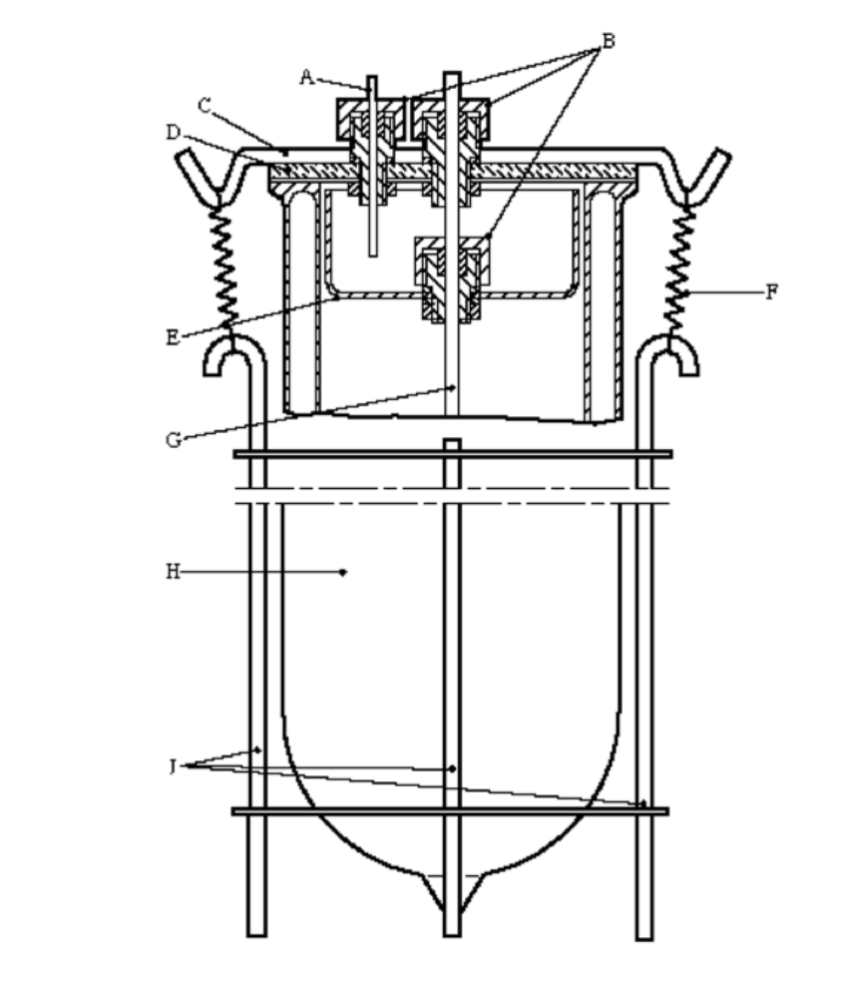

(هاء) قاعدة كأس زجاجي  (واو) نابض  (زاي) أنبوبة زجاجية واقية  (حاء) وعاء ديوار  (طاء) أداة تثبيت فولاذية | (ألف) أنبوبة شعرية من مادة رباعي عديد فلور الاثيلين  (باء) وصلات خاصة ملولبة (من مادة رباعي عديد فلور الاثيلين أو من الألومنيوم) مع حلقة دائرية مانعة للتسرّب (على شكل حرف O)  (جيم) شريحة معدنية  (دال) غطاء زجاجي

الشكل 18-4-1-1- وعاء ديوار مجهّز بوسيلة إغلاق
18-5 وصف اختبار النوع (ب) من المجموعة 8
18-5-1 الاختبار 8 (ب): اختبار الفجوة لمتفجّر نترات الأمونيوم
18-5-1-1 مقدّمـة
يستخدم هذا الاختبار لقياس حساسية مادة مرشَّحة لأن تكون "كنترات الأمونيوم، بشكل مستحلب أو معلق أو هلام، المستخدمة في صنع المتفجرات العصفية" لمستوى صدم معين، مثل شحنة مانحة وفجوة محدّدتين.
18-5-1-2 الجهاز والمواد
18-5-1-2-1 تتألف المعدات اللازمة لهذا الاختبار من شحنة متفجّرة (مانحة) وحاجز (فجوة) وعبوة تحوي شحنة الاختبار (المتقبلة) وصفيحة شاهدة من الفولاذ (الهدف).
يلزم لإجراء هذا الاختبار المعدات التالية:
(أ) متفجر معياري طبقاً لمواصفات الأمم المتحدة أو ما يماثله؛
(ب) قرص مضغوط من البنتوليت (50/50) أو من الهكسوجين/شمع (95/5)، قطره 95 مم وارتفاعه 95 مم وكثافته 1600 كغم/م3 ± 50 كغم/م3؛
(ج) أنبوبة فولاذية غير ملحومة مسحوبة على البارد قطرها الخارجي 95 مم وسمك جدارها 11.1 مم، بتفاوت قدره ±10٪، وطولها 280 مم، ولها الخصائص الميكانيكية التالية:
- مقاومة الشدّ = 420 ميغا باسكال (بتفاوت قدره ± 20٪)
- نسبة الاستطالة (٪) = 22 (بتفاوت قدره ±20٪)
- رقم الصلادة بمقياس برينل = 125 (بتفاوت قدره ± 20٪)
(د) عيّنة من المادة يقلّ قطرها قليلاً عن القطر الداخلي للأنبوبة الفولاذية. وينبغي أن تكون الفجوة الهوائية الموجودة بين العيّنة وجدار الأنبوبة أصغر ما يمكن؛
(ه‍) قضيب مصبوب من البولي ميثيل ميتاكريلات (PMMA) قطره 95 مم وطوله 70 مم. وتؤدي فجوة ارتفاعها 70 مم إلى حدوث موجة صدم في المادة تتراوح قوتها بين 3.5 و4 جيغا باسكال تبعاً لنوع الشحنة المانحة المستخدمة (انظر الجدول 18-5-1-1 والشكل
18-5-1-2)؛
(و) صفيحة مربَّعة من الفولاذ الطري، طول ضلعها 200 مم وسمكها 20 مم، لها الخصائص الميكانيكية التالية:
- مقاومة الشدّ = 580 ميغا باسكال (بتفاوت قدره ± 20٪)
- نسبة الاستطالة (٪) = 21 (بتفاوت قدره ± 20٪)
- رقم الصلادة بمقياس برينل = 160 (بتفاوت قدره ± 20٪)
(ز) أنبوبة من الورق المقوّى قطرها الداخلي 97 مم وطولها 443 مم؛
(ح) كتلة خشبية قطرها 95 مم وسمكها 25 مم وفي وسطها ثقب لتثبيت المفجّر.
18-5-1-3 الإجراء
18-5-1-3-1 يوضع المفجّر والشحنة المانحة والفجوة والشحنة المتقبّلة فوق الصفيحة الشاهدة على أن يكون لهم محور واحد، كما هو مبين في الشكل 18-5-1-1. ويراعى وجود تماسٍّ جيد بين المفجّر والشحنة المانحة، وبين الشحنة المانحة والفجوة وبين الفجوة والشحنة المتقبِّلة. كما ينبغي أن تكون درجة حرارة عيّنة الاختبار والشحنة المعزّزة أثناء الاختبار عند درجة حرارة الغرفة.
18-5-1-3-2 لتسهيل جمع بقايا الصفيحة الشاهدة، يمكن تركيب جهاز الاختبار بكامله فوق وعاء يحتوي على ماء مع ترك فجوة من الهواء عرضها 10 سم على الأقل بين سطح الماء والسطح السفلي للصفيحة الشاهدة التي يجب أن تكون مستندة إلى حافتين فقط.
18-5-1-3-3 يمكن اتباع طرق بديلة لجمع بقايا الصفيحة الشاهدة، غير أن من المهم أن يكون هناك فراغ كاف تحت الصفيحة الشاهدة بحيث لا يعاق انثقاب الصفيحة. ويُجرى الاختبار ثلاث مرات، ما لم تتحقّق نتيجة موجبة قبل ذلك.
18-5-1-4 معايير الاختبار وطريقة وتقييم النتائج
يدلّ وجود ثقب واضح في الصفيحة أن انفجاراً قد حدث في العينِّة. والمادة التي تنفجر في أي اختبار عند فجوة طولها 70 مم لا يمكن تصنيفها "كمستحلب أو معلّق أو هلام نترات الأمونيوم، المادة المستخدمة في صنع المتفجرات العصفية" وتعتبر النتيجة موجبة (+).

18-5-1-5 أمثلة للنتائج
ملاحظـات | النتيجة | الفجوة مم | الكثافة غم/سم³ | المـادة
تشظّي الأنبوبة (شظايا كبيرة). انثناء الصفيحة. سرعة التفجير 2.3-2.8 مم/ثانية | - | 35 | 0.85 | نترات الأمونيوم (بكثافة منخفضة)
تشظّي الأنبوبة (شظايا كبيرة). انكسار الصفيحة | - | 35 | 0.85 | نترات الأمونيوم (بكثافة منخفضة)
تشظّي الأنبوبة (شظايا كبيرة). عدم انثقاب الصفيحة | - | 50 | 1.4 | م ن أ-FA 69٪ نترات أمونيوم، 12٪ نترات صوديوم، 10٪ ماء، 8٪ وقود/عامل استحلاب
تشظّي الأنبوبة (شظايا كبيرة). عدم انثقاب الصفيحة | - | 70 | 1.44 | م ن أ-FA
تشظّي الأنبوبة (شظايا كبيرة) عدم انثقاب الصفيحة | - | 70 | ca 1.40 | م ن أ-FB 70٪ نترات أمونيوم، 11٪ نترات صوديوم، 12٪ ماء، 7٪ وقود/عامل استحلاب
تشظّي الأنبوبة (شظايا ناعمة). انثقاب الصفيحة | + | 70 | 1.17 | م ن أ-FC 75٪ نترات أمونيوم (محسَّسة) ، 13٪ ماء، 10٪ وقود عامل/استحلاب
تشظّي الأنبوبة (شظايا ناعمة). انثقاب الصفيحة | + | 70 | ca 1.22 | م ن أ-FD 76٪ نترات أمونيوم (محسَّسة)،  17٪ ماء، 7٪ وقود عامل/استحلاب
تشظّي الأنبوبة إلى قطع كبيرة. تثلّم الصفيحة. سرعة التفجير 3.1 كلم/ثانية | - | 35 | 1.4 | م ن أ-1 76٪ نترات أمونيوم، 17٪ ماء، 7٪ وقود عامل/استحلاب
تشظّي الأنبوبة إلى قطع صغيرة. انثقاب الصفيحة. سرعة التفجير 6.7 كلم/ثانية | + | 35 | 1.3 | م ن أ-2 76٪ نترات أمونيوم (محسَّسة) ،  17٪ ماء، 7٪ وقود عامل/استحلاب
تشظّي الأنبوبة إلى قطع صغيرة. انثقاب الصفيحة. سرعة التفجير 6.7 كلم/ثانية | + | 70 | 1.3 | م ن أ-2 76٪ نترات أمونيوم (محسَّسة)، 17٪ ماء، 7٪ وقود عامل/استحلاب
تشظّي الأنبوبة. عدم تثلّم الصفيحة. سرعة التفجير 1968م/ثانية | - | 70 | 1.29 | م ن أ-G1 74٪ نترات أمونيوم، 1٪ نترات صوديوم، 16٪ ماء، 9٪ وقود عامل/استحلاب
تشظّي الأنبوبة. انثقاب الصفيحة. | - | 70 | 1.32 | م ن أ-G2 74٪ نترات أمونيوم، 3٪ نترات صوديوم، 16٪ ماء، 7٪ وقود عامل/استحلاب
تشظّي الأنبوبة. انثقاب الصفيحة. | + | 70 | 1.17 | م ن أ-G3 74٪ نترات أمونيوم (محسَّسة نتيجة تصاعد الغازات)، 1٪ نترات صوديوم، 16٪ ماء،  9٪ وقود عامل/استحلاب
تشظّي الأنبوبة. انثقاب الصفيحة. | + | 70 | 1.23 | م ن أ-G4 74٪ نترات أمونيوم (محسَّسة بواسطة بالونات صغيرة) ، 3٪ نترات صوديوم، 16٪ ماء، 7٪ وقود عامل/استحلاب
تشظّي الأنبوبة. عدم تثلّم الصفيحة. سرعة التفجير 2061 م/ثانية | - | 70 | 1.41 | م ن أ-G5 70٪ نترات أمونيوم، 8٪ نترات كالسيوم، 16٪ ماء، 7٪ وقود عامل/استحلاب
تشظّي الأنبوبة. عدم تثلّم الصفيحة | - | 70 | 1.39 | م ن أ-J1 80٪ نترات أمونيوم، 13٪ ماء،  7٪ وقود عامل/استحلاب
تشظّي الأنبوبة. عدم تثلّم الصفيحة | - | 70 | 1.42 | م ن أ-J2 76٪ نترات أمونيوم، 17٪ ماء،  7٪ وقود عامل/استحلاب
تشظّي الأنبوبة. عدم تثلّم الصفيحة | - | 70 | 1.40 | م ن أ-J4 71٪ نترات أمونيوم، 11٪ نترات صوديوم، 12٪ ماء، 6٪ وقود عامل/استحلاب
تشظّي الأنبوبة. انثقاب الصفيحة. سرعة التفجير 5.7 كلم/ثانية | + | 70 | 1.20 | م ن أ-J5 71٪ نترات أمونيوم (محسَّسة بواسطة بالونات صغيرة) ، 5٪ نترات صوديوم، 18٪ ماء، 6٪ وقود عامل/استحلاب
تشظّي الأنبوبة. انثقاب الصفيحة. سرعة التفجير 6.3 كلم/ثانية | + | 70 | 1.26 | م ن أ-J6 80٪ نترات أمونيوم (محسَّسة بواسطة بالونات صغيرة)، 13٪ ماء، 7٪ وقود عامل/استحلاب
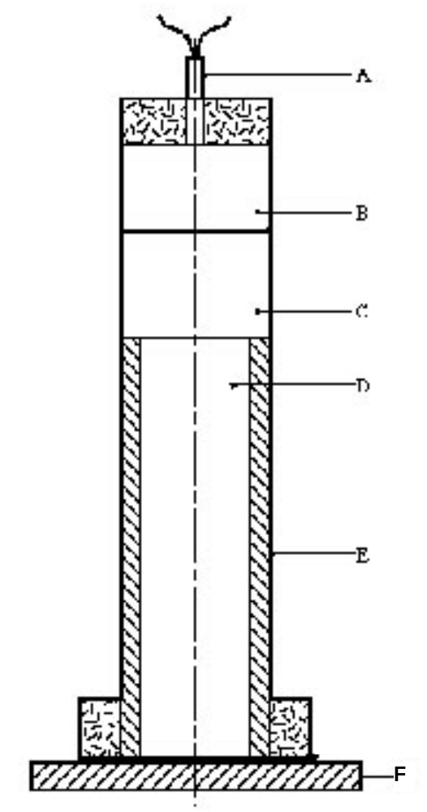
(دال) المادة موضع الاختبار  (ه‍) أنبوبة فولاذية  (واو) صفيحة شاهدة | (ألف) مفجر  (باء) شحنة معززة  (جيم) فجوة من بولي ميثيل ميتاكريلات
الشكل 18-5-1-1: اختبار الفجوة لمتفجّر نترات الأمونيوم
الجدول 18-5-1-1 بيانات المعايرة في اختبار الفجوة الخاص بمتفجرات نترات الأمونيوم
مادة معززة من الهكسوجين/شمع/غرافيت |  |  | شحنة معززة من البنتوليت عيار 50/50
ضغط الحاجز  (جيغا باسكال) | طول الفجوة  (مم) |  | ضغط الحاجز  (جيغا باسكال) | طول الفجوة  (مم)
12.53 | 10 |  | 10.67 | 10
11.55 | 15 |  | 9.31 | 15
10.63 | 20 |  | 8.31 | 20
9.76 | 25 |  | 7.58 | 25
8.94 | 30 |  | 6.91 | 30
8.18 | 35 |  | 6.34 | 35
7.46 | 40 |  | 5.94 | 40
6.79 | 45 |  | 5.56 | 45
6.16 | 50 |  | 5.18 | 50
5.58 | 55 |  | 4.76 | 55
5.04 | 60 |  | 4.31 | 60
4.54 | 65 |  | 4.02 | 65
4.08 | 70 |  | 3.53 | 70
3.66 | 75 |  | 3.05 | 75
3.27 | 80 |  | 2.66 | 80
2.91 | 85 |  | 2.36 | 85
2.59 | 90 |  | 2.10 | 90
2.31 | 95 |  | 1.94 | 95
2.04 | 100 |  | 1.57 | 100
1.81 | 105
1.61 | 110
1.42 | 115
1.27 | 120

الشكل 18-5-1-2: بيانات المعايرة لاختبار الفجوة الخاص بمتفجرات نترات الأمونيوم
الضغط (جيغا باسكال)
0
2
4
6
8
10
12
14
0
20
40
60
80
100
120
140
Gap Length (mm)
Pressure (GPa)
0
2
4
6
8
10
12
14
0
20
40
60
80
100
120
140
شحنة معززة من الهكسوجين/شمع/غرافيت
شحة معززة من البنتوليت عيار 50/50
طول الفجوة (مم)
18-6 وصف اختبار النوع (ج) من المجموعة 8
18-6-1 اختبار 8(ج): اختبار كوينن
18-6-1-1 مقدّمـة
يستخدم هذا الاختبار لتحديد حساسيَّة مادّة مرشَّحة لأن تصنّف كنترات الأمونيوم، بشكل مستحلب أو معلق أو هلام، المستخدمة في صنع المتفجرات العصفية، لتأثير الحرارة الشديدة في حيّز مغلق بإحكام.
18-6-1-2 الجهاز والمواد
18-6-1-2-1 يتألف الجهاز من أنبوبة فولاذية صالحة للاستخدام مرة واحدة، ومزوّدة بوسيلة لإغلاقها يمكن إعادة استخدامها، ومركَّبة في وسيلة تسخين واقية. والأنبوبة مسحوبة سحباً عميقاً من صفيحة من الصلب من نوعية مناسبة. تبلغ كتلة الأنبوبة 25.5 ± 1.0 غم، وأبعادها مبينة في الشكل 18-6-1-1. ينتهي الطرف المفتوح للأنبوبة بشفة. أما صفيحة الإغلاق فلها فتحة تتسرب منها الغازات المنبعثة من تحلّل المادة موضع الاختبار، وهي مصنوعة من الصلب الكرومي المقاوم ومتوفرة بثقوب أقطارها كما يلي: 1.0 و2.0 و2.5
و3.0 و5.0 و8.0 و12.0 و20.0 مم. أما أبعاد الطوق المُلولب والصامولة (اللذين يشكلان وسيلة الإغلاق) فهي مبينة في الشكل 18-6-1-1.
18-6-1-2-2 يستخدم في التسخين غاز البروبان من أسطوانة صناعية مجهّزة بمنظّم للضغط عن طريق جهاز لقياس الكمية المتدفقة ويوزّع على الشعلات الأربع من خلال وصلة مشتركة. ويمكن استخدام غازات أخرى شريطة الحصول على معدّل التسخين المحدد. ويُنظّم ضغط الغاز بحيث يعطي معدل تسخين قدره3.3 ± 0.3 كلفن/ثانية عند قياسه بإجراء المعايرة. وتستلزم المعايرة تسخين أنبوبة (مجهّزة بصفيحة بها فتحة قطرها 1.5 مم) مملوءة بمقدار 27 سم3 من مادة الفثالات ثنائية البوتيل. ويسجَّل الزمن اللازم لرفع درجة حرارة السائل (التي تقاس بمزدوجة حرارية قطرها مليمتر واحد توضع في وسط الأنبوبة على بعد 43 مم من حافّتها) من 50ºس إلى 250ºس ويحسب معدّل التسخين.
18-6-1-2-3 لما كان من المرجح أن تتعرّض الأنبوبة للتدمير في الاختبار، فإن التسخين يُجرى في صندوق واق ملحوم، تركيبه وأبعاده مبينة في الشكل 18-6-1-2. وتعلّق الأنبوبة بين قضيبين يوضعان خلال ثقبين في جانبين متقابلين من الصندوق. ويوضّح الشكل 18-6-1-2 ترتيب الشعلات. وتشعل الشعلات في وقت واحد عن طريق لهب رائد أو أداة إشعال كهربائية. ويوضع جهاز الاختبار داخل حيّز واق. وينبغي اتخاذ التدابير لتأمين عدم تأثّر لهب الشعلات بأية تيارات هوائية. كما ينبغي اتخاذ ما يلزم لاستخراج ما قد ينجم عن الاختبار من غازات أو دخان.
18-6-1-2 الإجـراء
18-6-1-3-1 تعبأ المادة موضع الاختبار في الأنبوبة حتى تصل إلى ارتفاع 60 مم مع توخّي الحرص الزائد لمنع تكوين فراغات. ويُمرر الطوق الملولب من أسفل الأنبوبة إلى أعلاها وتوضع صفيحة بها فتحة ذات قطر مناسب وتحكم وتشدّ الصامولة باليد بعد استخدام مادّة تشحيم قوامها ثنائي كبريتيد الموليبدينوم. ومن الضروري جداً التأكد من عدم وجود أيِّ جزء من المادة محبوساً بين شفة الأنبوب والقرص أو داخل أسنان اللولب.
18-6-1-3-2 عند استعمال صفائح يتراوح قطر فتحتها بين 1.0 مم و8.0 مم، فإنه ينبغي استخدام صواميل يبلغ قطر فتحتها 10.0 مم وإذا تجاوز قطر فتحة الصفيحة8.0 مم، فينبغي أن يكون قطر الصامولة 20.0 مم. وتستخدم كل أنبوبة لاختبار واحد فقط. غير أنه يمكن استخدام الصفائح ذات الفتحات والأطواق الملولبة والصواميل مجدداً إذا لم تكن قد تعرّضت للتلف.
18-6-1-3-3 توضع الأنبوبة في حامل محكم التثبيت وتحكم الصامولة بواسطة مفتاح ربط الصواميل. بعد ذلك تعلّق الأنبوبة بين القضيبين في الصندوق الواقي. وتخلى منطقة الاختبار وتفتح أسطوانة غاز الوقود وتشعل الشعلات. ويمكن بحساب الوقت المنقضي حتى حدوث التفاعل ومدّة التفاعل الحصول على معلومات إضافية تفيد في تفسير النتائج. وإذا لم تنكسر الأنبوبة، يستمر التسخين لمدّة لا تقل عن خمس دقائق قبل انتهاء الاختبار. وبعد كل تجربة، ينبغي جمع قطع الأنبوبة، إن وجدت، ثم وزنها.
18-6-1-3-4 يمكن التمييز بين التأثيرات التالية:
"صفر": لم يطرأ أي تغير على الأنبوبة؛
"ألف": انتفاخ قاع الأنبوبة إلى الخارج؛
"باء": انتفاخ قاع الأنبوبة وجدارها إلى الخارج؛
"جيم": انشقاق قاع الأنبوبة؛
"دال": انشقاق جدار الأنبوبة؛
"هاء": انكسار الأنبوبة إلى قطعتين⁽¹⁾؛
"واو": انكسار الأنبوبة إلى ثلاث قطع أو أكثر من القطع الكبيرة في معظمها، والتي قد تظل في بعض الحالات متّصلة ببعضها بشريحة ضيقة؛
"زاي": انكسار الأنبوبة إلى العديد من القطع الصغيرة أساساً، ولم تتأثر وسيلة الإغلاق ؛
"حاء": انكسار الأنبوبة إلى عدد كبير من القطع الصغيرة جداً، مع انتفاخ وسيلة الإغلاق أو انكسارها.
ويبيّن الشكل 18-6-1-3 أمثلة لأنواع التأثيرات "دال" و"هاء" و"واو". وإذا ما أسفر الاختبار عن أي من التأثيرات "صفر" إلى "هاء"، تعتبر النتيجة "عدم حدوث انفجار". أما إذا أعطى الاختبار التأثير "واو" أو "زاي" أو "حاء"، فتقيّم النتيجة عندئذ على أنها "حدوث انفجار".
18-6-1-3-5 تبدأ مجموعة الاختبارات باختبار واحد منفرد تستخدم فيه صفيحة بها فتحة قطرها 20.0مم. وإذا لوحظ أن نتيجة هذا الاختبار هي "حدوث انفجار"، يستمر إجراء مجموعة الاختبارات باستخدام أنابيب بدون صفائح بها فتحات أو صواميل ولكن بأطواق ملولبة (قطر فتحتها 24.0مم). وإذا كانت النتيجة "عدم حدوث انفجار" عندما يكون قطر الفتحة 20.0مم، يستمر أداء مجموعة الاختبارات بإجراء اختبارات وحيدة تستخدم فيها صفائح بها فتحات أقطارها: 12.0 و8.0 و5.0 و3.0 و2.0 و1.5 وأخيراً 1.0مم إلى أن يتمّ الحصول، عند أي من هذه الأقطار، على النتيجة "حدوث انفجار". وبعد ذلك تجرى الاختبارات بأقطار متزايدة حسب التسلسل المبيّن في الفقرة 18-6-1-2-1 إلى أن يتمّ الحصول على نتائج سالبة فقط في ثلاثة اختبارات عند نفس المستوى. ويساوي القطر المحدّد لمادة ما أكبر قطر للفتحة يتمّ الحصول عنده على النتيجة "حدوث انفجار". أما إذا لم يتمّ الحصول على النتيجة "حدوث انفجار" باستخدام قطر قدره 1.0 ملم، يسجَّل القطر المحدّد للعينة على أنه أقل من 1.0 مم.
ــــــــــ
(1) يحسب الجزء العلوي من الأنبوبة المتبقي في وسيلة الإغلاق قطعة واحدة.
18-6-1-4 معايير الاختبار وطريقة تقييم النتائج
يعتبر أن النتيجة موجبة "+" وأن المادة لا ينبغي أن تصنّف في الشعبة 5-1 إذا كان القطر المحدّد 2.0 مم أو أكثر. وتعتبر النتيجة سالبة "-" إذا كان القطر المحدِّد أقل من 2.0 مم.
18-6-1-5 أمثلة للنتائج
ملاحظات | النتيجة | المادة
القطر المحدّد: أقل من 1 مم | - | نترات أمونيوم (منخفضة الكثافة)
 | - | م ن أ-F1 71٪ نترات أمونيوم، 21٪ ماء، 7٪ وقود/عامل استحلاب
 | - | م ن أ-F2 77٪ نترات أمونيوم، 17٪ ماء، 7٪ وقود/عامل استحلاب
 | - | م ن أ-F3 70٪ نترات أمونيوم، 11٪ نترات صوديوم، 12٪ ماء،  7٪ وقود/عامل استحلاب
 | - | م ن أ-F4 42٪ نترات أمونيوم، 35٪ نترات كالسيوم، 16٪ ماء،  7٪ وقود/عامل استحلاب
 | - | م ن أ-F5 69٪ نترات أمونيوم، 13٪ نترات صوديوم، 10٪ ماء،  8٪ وقود/عامل استحلاب
 | - | م ن أ-F6 72٪ نترات أمونيوم، 11٪ نترات صوديوم، 10٪ ماء،  6٪ وقود/عامل استحلاب
 | - | م ن أ-F7 76٪ نترات أمونيوم، 13٪ ماء، 10٪ وقود/عامل استحلاب
 | - | م ن أ-F8 77٪ نترات أمونيوم، 16٪ ماء، 6٪ وقود/عامل استحلاب
القطر المحدّد: 1.5 مم | - | م ن أ-1 76٪ نترات أمونيوم، 17٪ ماء، 7٪ وقود/عامل استحلاب
القطر المحدّد: 2 مم | + | م ن أ-2 75٪ نترات أمونيوم (محسَّسة ببالونات صغيرة)، 17٪ ماء،  7٪ وقود/عامل استحلاب
القطر المحدّد: 2 مم | + | م ن أ-4 70٪ نترات أمونيوم (محسَّسة ببالونات صغيرة)،  11٪ نترات صوديوم، 9٪ ماء، 5.5٪ وقود/عامل استحلاب
 | - | م ن أ-G1 74٪ نترات أمونيوم، 1٪ نترات صوديوم، 16٪ ماء،  9٪ وقود/عامل استحلاب
 | - | م ن أ-G2 74٪ نترات أمونيوم، 3٪ نترات صوديوم، 16٪ ماء،  7٪ وقود/عامل استحلاب
نوع النتيجة "صفر" | - | م ن أ-J1 80٪ نترات أمونيوم، 13٪ ماء، 7٪ وقود/عامل استحلاب
نوع النتيجة "صفر" | - | م ن أ-J2 76٪ نترات أمونيوم، 17٪ ماء، 7٪ وقود/عامل استحلاب
نوع النتيجة "ألف" | - | م ن أ-J4 71٪ نترات أمونيوم، 11٪ نترات صوديوم، 12٪ ماء،  6٪ وقود/عامل استحلاب
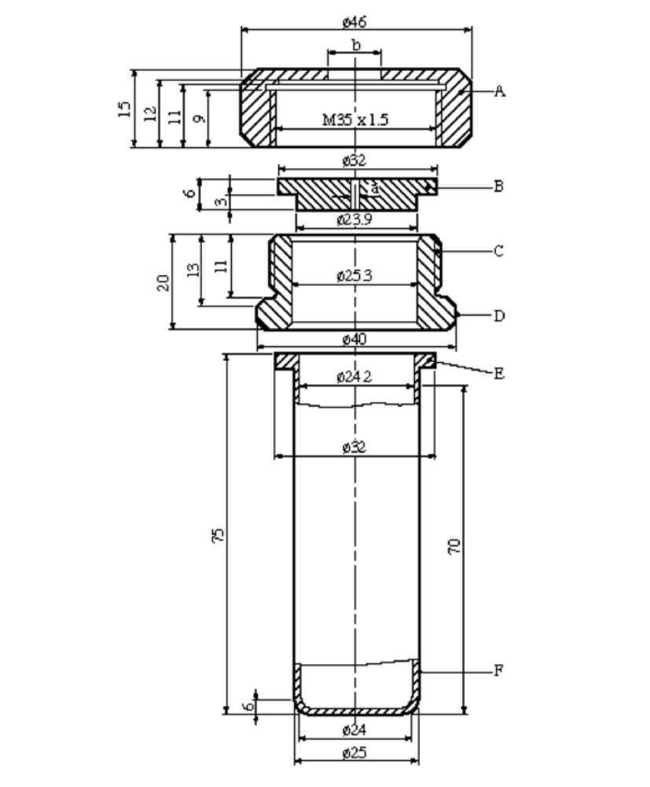
 | (دال) أسطح مستوية لمفتاح صواميل مقاس 36  (هاء) شفّة  (واو) أنبوبة |  | (ألف) صامولة (قطر فتحتها ب+ 10.0 أو 20.0 مم) (بأسطح مستوية لمفتاح صواميل مقاس 41  (ب) صفيحة بها فتحة (قطرها أ = 1.0 إلى 20 مم)  (جيم) طوق ملولب
الشكل 18-6-1-1: مجموعة أنبوبة الاختبار
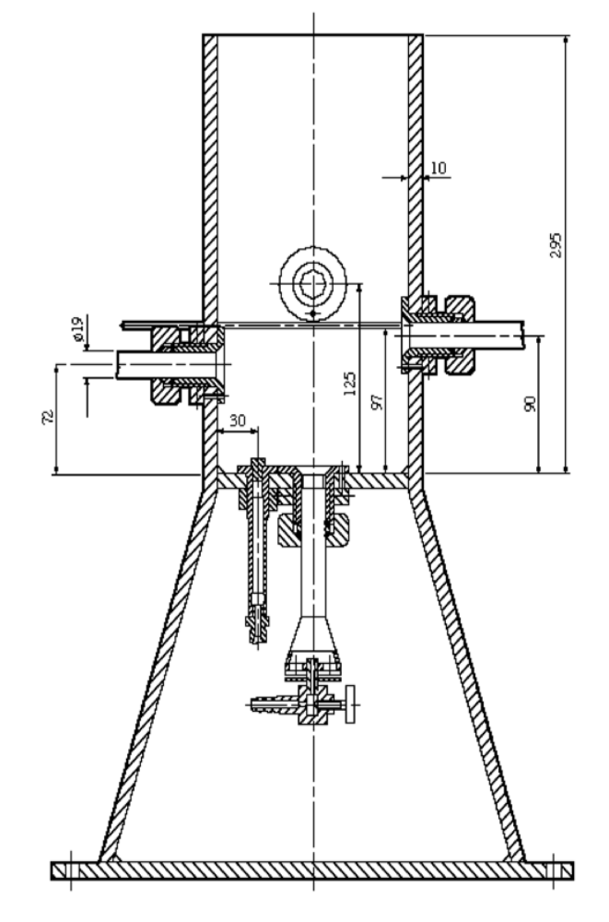الشكل 18-6-1-2: وسيلة التسخين والوقاية
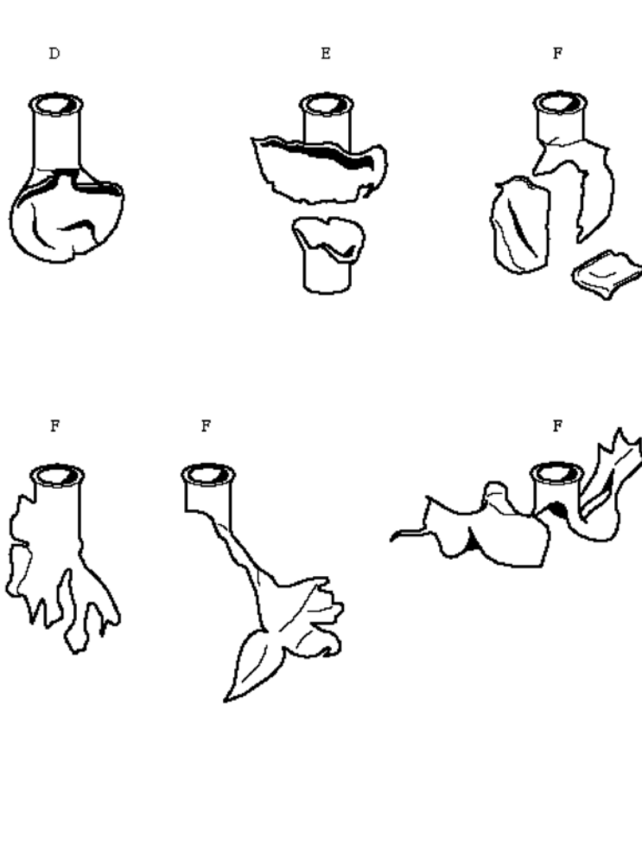الشكل 18-6-1-3: أمثلة لأنواع التأثيرات "دال" و"هاء" و"واو"
18-7 وصف اختبار النوع (د) من المجموعة 8
18-7-1 الاختبار 8(د): اختبار الأنبوبة ذات وسيلة التنفيس
18-7-1-1 مقدمة
لا يهدف هذا الاختبار إلى إعطاء تصنيف للعيِّنة، لكنه أدرج في هذا الدليل لتحديد ما إذا كانت المادة قابلة لأن تنقل في صهاريج.
يستخدم اختبار الأنبوبة ذات وسيلة التنفيس لتحديد نتيجة تعرّض مادّة مرشحة لأن تصنّف كنترات الأمونيوم، بشكل مستحلب أو معلق أو هلام، المستخدمة في صنع المتفجرات العصفية، لحريق كبير داخل حيّز مغلق يمكن تنفيسه.
18-7-1-2 الجهاز والمواد
يلزم لإجراء هذا الاختبار المعدات التالية:
(أ) أنبوبة فولاذية قطرها 31 ± 1 سم وطولها 61 ± 1 سم، ملحومة عند أسفلها بصفيحة مربعة من الفولاذ طول ضلعها 38 سم وسماكتها 10 ± 0.5 مم. ويلحم القسم العلوي من الأنبوبة بصفيحة فولاذية طرية مربعة طول ضلعها 38 سم وسماكتها 10 ± 1 مم، في وسطها فتحة للتنفيس قطرها 78 مم لحمت بها وصلة أنبوبة فولاذية قصيرة طولها 152 مم وقطرها الداخلي 78 مم. (انظر الشكل 18-7-1-1)؛
(ب) شبكة معدنية توضع عليها الأنبوبة المملوءة فوق الوقود في وضعية تسمح بالتسخين الكافي. وإذا استخدم حريق وقوده خشب، فإنه يجب أن تكون الشبكة المعدنية مرتفعة عن الأرض بمقدار 1.0 م، أما إذا استخدم حريق وقوده مادة هيدروكربونية سائلة، فإنه يجب أن تكون الشبكة مرتفعة عن الأرض بمقدار 0.5 م؛
(ج) كمية كافية من الوقود كي يظل الحريق مشتعلاً لمدة 30 دقيقة على الأقل، أو إذا لزم الأمر، إلى أن يصبح من الواضح أن المادة قد تعرضت للحريق لفترة تكفي لتأثرها به؛
(د) وسيلة إشعال مناسبة لإشعال الوقود من جانبين على الأقل، وكمثال بالنسبة لحريق الخشب، كيروسين لتشريب الخشب ومشعلات من المواد الحرّاقة مع صوف خشبي؛
(ه‍) كاميرات سينما أو فيديو، ويفضّل أن تكون ذات سرعات عالية وسرعات عادية، لتسجيل الأحداث بالألوان؛
(و) يمكن أيضاً استخدام أجهزة لقياس عصف الانفجار والإشعاع ومعدّات التسجيل الخاصة بها.
18-7-1-3 الإجراء
18-7-1-3-1 تعبأ المادة موضع الاختبار في الأنبوبة بحيث لا ترصّ أثناء التحميل. وينبغي توخي الحرص عند تعبئتها لمنع تكوين فراغات. وتوضع الأنبوبة الفولاذية بوضع رأسي على الشبكة وتثبَّت جيداً لكي لا تنقلب. ويوضع الوقود تحت الشبكة بحيث تحيط النار بالأنبوبة من كافة الجوانب. وقد تكون هناك حاجة إلى اتخاذ بعض التدابير للحماية من التيارات الهوائية وذلك لتفادي تشتت الحرارة. ومن بين طرق التسخين الملائمة إشعال حريق خشب باستخدام شرائح من الخشب المجفّف، وإشعال حريق لوقود سائل أو غازي ينتج حرارة لهيب لا تقلّ عن 800ºس.
18-7-1-3-2 ومن بين الطرق طريقة تتضمن استخدام حريق وقوده الخشب ويتميَّز بنسبة متوازنة من الهواء والوقود، بما يتيح تفادي تصاعد دخان كثيف يعوق رؤية ما يحدث ويجعل كثافة الحريق ومدته كافيتين لتأثّر المادة به. وتتضمن إحدى الطرق المناسبة استخدام قطع من الخشب المجفّف في الهواء (مقطع مربع طول ضلعه 50 مم تقريباً)، تكدّس بحيث تشكل هيكلاً تحت الشبكة المعدنية (التي ترتفع مسافة متر واحد عن الأرض)، وترتفع حتى تصل إلى قاعدة الشبكة التي تحمل الأنبوبة. وينبغي أن يمتد الخشب إلى ما وراء الأنبوبة لمسافة لا تقل عن متر واحد في جميع الاتجاهات وأن تكون المسافة الجانبية بين شرائح الخشب حوالي 100 مم.
18-7-1-3-3 يمكن استخدام وعاء مملوء بوقود سائل مناسب، أو خليط من وقود الخشب والوقود السائل كبدائل لحريق الخشب شريطة أن يكون للحريق الناتج عنها نفس الشدّة. وإذا استخدم وقود سائل لإشعال الحريق، ينبغي أن يمتدّ الوعاء بعد الأنبوبة لمسافة لا تقل عن 1.0 م في كل اتجاه. وينبغي أن تكون المسافة الفاصلة بين سطح الشبكة المعدنية والوعاء 0.5 م تقريباً. وقبل أن تستخدم هذه الطريقة، يجب التفكير في إمكانية حدوث أي خمود أو تفاعل غير مرغوب فيه بين المادة والوقود السائل بما يحمل على التشكّك في النتائج.
18-7-1-3-4 إذا ما تقرّر استخدام الغاز كوقود، ينبغي أن تمتد منطقة الاحتراق إلى مسافة لا تقل عن متر واحد في كل اتجاه بعد الأنبوبة. ويجب أن يتوفّر الغاز على نحو يضمن توزيع النار توزيعاً متساوياً حول الأنبوبة. وينبغي أن يكون مستودع الغاز كبيراً بما يكفي لإبقاء النار مشتعلة لمدة لا تقل عن 30 دقيقة. ويمكن بدء إشعال الغاز إما بمواد حرّاقة تشعل من بعد أو عن طريق إطلاق الغاز المجاور من بعد إلى مصدر إشعال موجود مسبقاً.
18-7-1-3-5 ينبغي تركيب نظام الإشعال في مكانه وإشعال الوقود في وقت واحد على جانبين، أحدهما معاكس لاتجاه هبوب الريح. ويجب أن لا يجري الاختبار في ظلّ ظروف تزيد فيها سرعة الريح عن 6 م/ثانية. وينبغي إشعال النار من مكان مأمون. وإذا لم تتشقّق الأنبوبة، ينبغي ترك الجهاز لكي يبرد قبل تفكيك مجموعة الاختبار بعناية وتفريغ الأنبوبة.
18-7-1-3-6 تسجَّل المشاهدات المتعلقة بالأمور التالية:
(أ) وجود ما يدلّ على حدوث انفجار؛
(ب) ضجيج عال؛ و
(ج) تناثر شظايا من منطقة الاحتراق.
18-7-1-4 معايير الاختبار وطريقة تقييم النتائج
تعتبر نتيجة الاختبار موجبة "+" ولا ينبغي نقل المادّة في صهاريج إذا لوحظ حدوث انفجار و/أو تشظَّت الأنبوبة. وتعتبر النتيجة سالبة "-" إذا لم يحدث أي انفجار و/أو تشظٍّ للأنبوبة.
18-7-1-5 أمثلة للنتائج
(محجوزة)

∅ 33.0
∅ 31.0
∅ 8.8
∅ 7.8
1.0
15.2
1.2
61.0
1.2
A
B
C
38.0
D
a

(ألف) الصفيحة العلوية (من كربون الجدول 40 (A53 grade B))
(باء) الصفيحة السفلية (من كربون الجدول 40 (A53 grade B))
(جيم) وصلة أنبوبية فولاذية (أ = 0.5 سم)، من كربون الجدول 40 (A53 grade B))
(دال) أنبوبة فولاذية (من كربون الجدول 40(A53 grade B))
الشكل 18-7-1-1: اختبار الأنبوبة 1ذات وسيلة التنفيس

الفرع 30
30-1-1 تدرج الفقرتان الجديدتان التاليتان:
"(أ) الأيروسولات اللهوبة (انظر الفرع 31 من هذا الدليل والحكم الخاص 63 من الفصل 3-3 من اللائحة التنظيمية النموذجية)؛"
تصبح الفقرات الموجودة من (أ) إلى (ه‍) الفقرات (ب) إلى (و) على الترتيب.
"(و) الخصائص الأكَّالة للمواد المدرجة في الرتبة 8 (انظر الفرع 37 من هذا الدليل والفصل 2-8 الخاص باللائحة التنظيمية النموذجية)".
تصبح الفقرتان الموجودتان (و) و(ز) الفقرتين (ح) و(ط) على الترتيب".
30-1-2 تعدّل الجملة الأخيرة كما يلي: "والفرعان 35 و36 محجوزان للتطورات ... بالنسبة للرتبتين 6 و7 على الترتيب".
الفرع 31
يستبدل النصّ الموجود بين قوسين في الصفحة 307 (النسخة الإنكليزية) بما يلي:
"الفرع 31
إجراءات التصنيف وطرق الاختبار والمعايير المتصلة
بالأيروسولات اللهوبة من الرتبة 2

31-1 الغرض
31-1-1 يقدّم هذا الفرع نظام الأمم المتحدة لتصنيف الأيروسولات اللهوبة. وينبغي أن يكون استخدام النص مقترناً بالرجوع إلى مبادىء التصنيف الواردة في الفصلين 2-2 و3-3 (الحكم الخاص 63) من اللائحة التنظيمية النموذجية، وإلى الرسوم التخطيطية المبينة هنا في الأشكال 31-1 و31-2 و31-3، وإلى أوصاف الاختبارات المذكورة في الفروع 31-4 و31-5 و31-6 من هذا الدليل.
31-1-2 إن طرق الاختبار المبيّنة هنا تقيّم على نحو ملائم المخاطر النسبية للأيروسولات اللهوبة بحيث يمكن وضع تصنيف ملائم لها.
31-1-3 فيما خصّ الأغراض المتصلة بهذا الفرع، تستخدم التعاريف التالية:
الأيروسولات أو عبوات الأيروسولات هي أوعية غير قابلة للتعبئة من جديد تفي بمتطلبات الفرع 6-2-4 من اللائحة التنظيمية النموذجية، وتصنع من زجاج معدني أو مواد بلاستيكية وتحتوي على غاز مضغوط أو مسيِّل أو مذاب بفعل الضغط، مع سائل أو معجون أو مسحوق أو بدونها، ومجهّزة بصمام إفلات يسمح بانبعاث محتويات العبوة بشكل جسيمات صلبة أو سائلة معلّقة في غاز، أو بشكل رغوة أو عجينة أو مسحوق، أو بحالتها السائلة أو الغازية.
المكوّنات اللهوبة هي السوائل اللهوبة أو المواد اللهوبة أو الغازات والمزائج الغازية اللهوبة. ولا تشمل هذه التسمية المواد التلقائية الاشتعال أو الذاتية التسخين أو التي تتفاعل مع الماء.
الملاحظة 1: السائل اللهوب هو سائل لـه نقطة وميض لا تزيد على 93ºس. وقد وردت طرق الاختبار لتحديد نقطة الوميض في الفرع 32-4 من هذا الدليل.
الملاحظة 2: بالنسبة لتعريف المواد الصلبة اللهوبة، انظر الفقرة 2-4-2-2 من اللائحة التنظيمية النموذجية. وقد وردت إجراءات التصنيف وطرق الاختبار والمعايير المتصلة بالمواد الصلبة اللهوبة المدرجة في الشعبة 4-1 في الفرع 33-2 من هذا الدليل.
الملاحظة 3: الغاز اللهوب هو غاز لـه مدى لهوب مع الهواء عند درجة حرارة 20ºس وضغط معياري مقداره 101.3 كيلو باسكال.
31-2 المجال
31-2-1 ينبغي أن تخضع الأيروسولات المقدَّمة للنقل إلى إجراءات التصنيف الواردة في الحكم الخاص 63 من الفصل 3-3 من اللائحة التنظيمية النموذجية، كما يجب أن تخضع إلى إجراءات التصنيف الواردة في هذا الفرع بالنسبة لقابليتها للالتهاب. ويجب تطبيق إجراءات التصنيف قبل تقديم منتج جديد للنقل.
ملاحظة: إن عبوات الأيروسول غير الخاضعة لإجراءات التصنيف الخاصة بقابلية الالتهاب في هذا الفرع ينبغي تصنيفها على أنها مواد لهوبة جداً.
31-3 إجراء التصنيف للأيروسولات اللهوبة
31-3-1 يمكن أن تصنَّف الأيروسولات كمواد لهوبة أو لهوبة جداً تبعاً لحرارة احتراقها ولمحتوياتها من المكوّنات اللهوبة، وذلك على النحو التالي:
(أ) يصنَّف منتج الأيروسول كمادة لهوبة جداً إذا كان يحتوي على 85٪ أو أكثر من المكوّنات اللهوبة وكانت حرارة احتراقه الكيميائية تفوق أو تساوي 30 كيلوجول/غرام؛
(ب) يصنّف منتج الأيروسول كمادة غير لهوبة إذا كان يحتوي على 1٪ أو أقل من المكوّنات اللهوبة وكانت حرارة احتراقه الكيميائية أقل من 20 كيلوجول/غرام.
31-3-2 في حالة الأيروسولات الرذّاذة، ينبغي أن يتمّ التصنيف مع الأخذ بالاعتبار الحرارة الكيميائية للاحتراق وعلى أساس نتائج اختبار تحديد مسافة الإشعال، وذلك على النحو التالي:
(أ) إذا كانت الحرارة الكيميائية للاحتراق أقل من 20 كيلوجول/غرام:
`1` يصنَّف الأيروسول كمادة لهوبة إذا حدث الإشعال على مسافة 15سم أو أكثر لكن أقل من 75 سم؛
`2` يصنَّف الأيروسول كمادة لهوبة جداً إذا حدث الإشعال على مسافة 75 سم أو أكثر؛
`3` إذا لم يحدث أي إشعال خلال اختبار تحديد مسافة الإشعال، ينبغي أن يُجرى اختبار الحيِّز المغلق، وفي هذه الحالة يصنَّف الأيروسول كمادة لهوبة إذا كان المكافئ الزمني أقل أو يساوي 300 ثانية/م³ أو إذا كانت كثافة الاحتراق الفجائي أقل أو تساوي 300 غم/م³؛ وإلاَّ يصنَّف الأيروسول كمادة غير لهوبة؛
(ب) إذا كانت الحرارة الكيميائية للاحتراق تساوي 20 كيلوجول/غرام أو أكثر، يصنَّف الأيروسول كمادة لهوبة جداً إذا حدث الإشعال على بعد 75 سم أو أكثر؛ وإلاَّ يصنَّف الأيروسول كمادة لهوبة.
31-3-3 يمكـن تعـيين الحرارة الكيميائية للاحتراق بواسطة إحدى الطرق المذكورة في المعايير التالية:
ISO/FDIS 13945: 1999(E/F) 86.1 to 86.3 and NFPA 30B ASTM D 240,.
31-3-4 في حالة الأيروسولات الرغويّة، يمكن أن يتم التصنيف على أساس نتائج اختبار قابلية التهاب الرغوة (انظر الفرع 31-6 من هذا الدليل).
(أ) يمكن تصنيف منتج الأيروسول كمادة لهوبة جداً إذا:
`1` كان ارتفاع اللهب 20 سم أو أكثر وكان أمد اللهب 2 ثانية أو أكثر؛ أو
`2` كان ارتفاع اللهب 4 سم أو أكثر وكان أمد اللهب 7 ثوان أو أكثر.
(ب) يصنَّف منتج الأيروسول الذي لا يوافق المعايير الموجودة في (أ) كمادة لهوبة إذا كان ارتفاع اللهب 4 سم أو أكثر وكان أمد اللهب 2 ثانية أو أكثر.
31-3-5 وقد وردت في الأشكال 31-1 و31-2 و31-3 معايير تصنيف الأيروسولات والأيروسولات الرذاذة والأيروسولات الرغوية على الترتيب.

الشكل 31-1: الإجراء الشامل لتصنيف الأيروسولات اللهوبة

هل يحتوي على 85٪ أو أكثر من المكونات اللهوبة و لـه حرارة احتراق تساوي على 30 كيلوجول/غرام أو أكثر
أو أكثر؟
لهوب جداً
نعم
للأيروسولات الرذاذة، انتقل إلى الشكل 31-2
للأيروسولات الرغوية، انتقل إلى الشكل 31-3
هل يحتوي على 1٪ أو أقل من المكونات اللهوبة و لـه حرارة احتراق أقل من 20 كيلوجول/غرام؟
لا
نعم
لا
لا يصنَّف كأيروسول لهوب
أيروسول

الشكل 31-2: إجراء تصنيف الأيروسولات الرذاذة

لا
لا
هل له حرارة احتراق أقل من 20 كيلوجول/غرام؟
نعم
في اختبار تحديد مسافة الإشعال، هل يحدث الإشعال عند مسافة تساوي أو تزيد على 75 سم؟
أيروسول رذّاذ
نعم
لهوب جداً
لا
لهوب
في اختبار تحديد مسافة الإشعال، هل يحدث الإشعال عند مسافة تساوي 75 سم أو أكثر؟
نعم
لهوب جداً

في اختبار تحديد مسافة الإشعال، هل يحدث الإشعال عند مسافة تساوي 15 سم أو أكثر؟
نعم
لهوب
لا
في اختبار الإشعال في حيّز مغلق، هل المكافىء الزمني يساوي 300 ثانية/م³ أو أقل، أو هل كثافــة الاحتراق الفجائي تساوي 300 غم/م³ أو أقل؟
نعم
لهوب
لا
لا يصنَّف كأيروسول لهوب

الشكل 31-3: إجراء تصنيف الأيروسولات الرغوية
في اختبار قابلية التهاب الرغوة، هل
ارتفاع اللهب يساوي 20 سم أو أكثر وأمد اللهب يساوي 7
ثوان أو أكثر أو ارتفاع اللهب يساوي 4 سم أو أكثر وأمد
اللهب يساوي 7 ثوان أو أكثر؟
ارتفاع اللهب يساوي 4 سم أو أكثر وأمد اللهب يساوي 7 ثوان أو أكثر؟
نعم
لهوب جداً
في اختبار قابلية التهاب الرغوة، هل ارتفاع اللهب
يساوي 4 سم أو أكثر و أمد اللهب يساوي 2 ثانية
أو أكثر؟
نعم
لهوب
لا
أيروسول رغويّ
لا
لا يصنَّف كأيروسول لهوب
31-4 اختبار تحديد مسافة الإشعال للأيروسولات الرذاذة
31-4-1 مقدمة
31-4-1-1 يصف هذا الاختبار المعياري طريقة تحديد مسافة الإشعال في أيروسول رذّاذ لتحديد مخاطر اللهب المرافق لـه. يرشّ الأيروسول باتجاه مصدر الإشعال من مسافات يفصل بين الواحدة والأخرى 15 سم لمراقبة ما إذا كان هناك اشتعال واحتراق مستمر للرذاذ. ويعرّف الاشتعال والاحتراق المستمر على أنه الحالة التي يبقى فيها اللهب ثابتاً لمدة لا تقل عن 5 ثوان. ويعرّف مصدر الإشعال على أنه موقد غازي ذو شعلة زرقاء غير مضيئة طولها 4-5 سم.
31-4-1-2 يمكن تطبيق هذا الاختبار على منتجات الأيروسول التي تبلغ مسافة رشّها (ترذيذها) 15 سم أو أكثر. وتستثنى من هذا الاختبار منتجات الأيروسول التي تقلّ مسافة رشّها عن 15 سم، كالرغوات والموس والهلام والمعاجين المعبَّأة في عبوات أو المزوّدة بصمام معايرة. وتخضع منتجات الأيروسول التي توزِّع الرغوات أو الموس أو الهلام أو المعاجين إلى اختبار قابلية الالتهاب الخاص برغوات الأيروسولات.
31-4-2 الجهاز والمواد
31-4-2-1 يلزم لإجراء هذا الاختبار المعدات التالية:
حمام مائي عند درجة حرارة ثابتة 20ºس بدقة ± 1ºس
ميزان مختبرات معاير بدقة ± 0.1 غم
ساعة توقيت (ساعة إيقاف) بدقة ± 0.2 ثانية
مقياس مدرَّج وحامل وملقط تدرّجات بالسنتيمتر
موقد غازي مزوّد بحامل وملقط ترمومتر بدقة ± 1ºس
مقياس رطوبة بدقة ± 5٪
مقياس ضغط بدقة ± 0.1 بار
31-4-3 الإجراء
31-4-3-1 المتطلبات العامة
31-4-3-1-1 ينبغي، قبل إجراء الاختبار، أن تكون عبوة الأيروسول مكيّفة ثم تجهّز بتفريغها لمدة ثانية واحدة تقريباً. ويهدف هذا العمل إلى التخلّص من أي مادة غير متجانسة تكون موجودة في الأنبوبة الغاطسة للعبوة.
31-4-3-1-2 ينبغي التقيد تماماً بتعليمات الاستعمال، بما في ذلك ما إذا كانت العبوة مصمَّمة لكي تستعمل في وضع رأسي أو مقلوب. وإذا كان من الضروري هزّ العبوة، فإنه ينبغي أن تهزّ قبل إجراء الاختبار مباشرة.
31-4-3-1-3 ينبغي أن ينفَّذ الاختبار في مكان خالٍ من التيارات الهوائية وقابل للتهوية، وعند درجة حرارة 20 ± 5ºس ورطوبة نسبية تتراوح بين 30 و 80٪.
31-4-3-1-4 يجب أن تخضع كل عبوة من عبوات الأيروسول إلى:
(أ) جميع الاختبارات عندما تكون ممتلئة، ويجب أن يكون الموقد الغازي على مسافة تقع بين 15-90 سم من صمام علبة الأيروسول؛
(ب) اختبار واحد فقط عندما تكون ممتلئة بنسبة 10-12٪ من كتلتها الاسمية، ويجب أن يكون موقد الغاز على مسافة 15 سم من الصمام إذا لم يشتعل الرذاذ المنبعث
من علبـة ممتلئة، أو على مسافة تزيد على مسافة اشتعال لهب رذاذ علبة ممتلئة بمقدار 15 سم.
31-4-3-1-5 أثناء الاختبار، ينبغي أن تكون عبوة الأيروسول موضوعة وفقاً للتعليمات المكتوبة على غلافها. ويجب أن يكون مصدر الإشعال موضوعاً طبقاً لذلك.
31-4-3-1-6 يتطلَّب الإجراء التالي اختبار الرذاذ بحيث تكون المسافة بين لهب الموقد وصمام عبوة الأيروسول ضمن مدى 15-90 سم بفواصل مقدراها 15 سم. ويفضّل أن يبدأ الاختبار عندما تكون المسافة بين لهب الموقد وصمام الأيروسول 60 سم. فإذا حدث اشتعال للرذاذ عند مسافة 60 سم يجب زيادة المسافة التي تفصل بين لهب الموقد وصمام الأيروسول بمقدار 15 سم. أما إذا لم يحصل اشتعال عند مسافة 60 سم فيجب أن تخفض المسافة بين لهب الموقد وصمام الأيروسول بمقدار 15 سم. والهدف من هذا الإجراء هو تعيين أقصى مسافة بين صمام الأيروسول ولهب الموقد يمكن أن تؤدي إلى حدوث احتراق مستمر للرذاذ، أو إلى تأكيد عدم حصول الاشتعال إذا كانت المسافة بين لهب الموقد وصمام الأيروسول 15 سم.
31-4-3-2 إجراء الاختبار
(أ) ينبغي، قبل إجراء الاختبار، أن يكيّف عدد من عبوات الأيروسول لا يقلّ عن ثلاث عبوات على الأقل عند درجة حرارة 20 ± 1ºس في حمام مائي بحيث يغمر الماء 95٪ من العبوة على الأقل لمدة لا تقل عن 30 دقيقة (إذا كانت عبوة الأيروسول مغمورة بكاملها، تعتبر مدة 30 دقيقة للتكييف كافية)؛
(ب) يجب التقيّد بالمتطلبات العامة بشكل تام. ويجب تسجيل درجة حرارة الوسط ورطوبته النسبيَّة؛
(ج) تُوزن عبوة الأيروسول وتسجَّل كتلتها؛
(د) تحدَّد قيمة الضغط الداخلي وسرعة التفريغ الابتدائية عند درجة حرارة 20 ± 1ºس (بغية التخلّص من العبوات المعيبة أو الممتلئة جزئياً)؛
(ه‍) يوضع الموقد الغازي على سطح أفقي منبسط أو يثبَّت على حامل بواسطة ملقط؛
(و) يُشعل الموقد الغازي، ويجب أن يكون اللهب غير مضيء وأن يكون ارتفاع شعلته
4-5 سم تقريباً؛
(ز) توضع فتحة صمام عبوة الأيروسول على المسافة المطلوبة من اللهب. وينبغي أن يجري اختبار الأيروسول وهو في الوضعية التي أعدّ لكي يستخدم وفقاً لها، أي بوضع رأسي أو مقلوب؛
(ح) توضع فتحة الصمام ولهب الموقد في نفس المستوى، وذلك لضمان أن تكون الفتحة موجّهة نحو اللهب بشكل مناسب ومتحاذية معه. (انظر الشكل 31-4-1). ويجب أن يخترق الرذاذ النصف العلوي للهب.
(ط) يجب التقيد بالمتطلبات العامة المتعلقة بطريقة هزّ العبوة؛
(ي) يشغَّل صمام عبوة الأيروسول ويفرغ محتواها لمدة 5 ثوان أو إلى أن يحدث الاشتعال. فإذا حدث الاشتعال ينبغي مواصلة تفريغ العبوة وتعيير أمد اللهب لمدة 5 ثوان اعتباراً من لحظة بدء الاشتعال؛
(ك) تُسجَّل نتائج الاشتعال بالنسبة للمسافات المختلفة بين الموقد الغازي وعبوة الأيروسول في الجدول المخصّص لهذا الغرض؛
(ل) إذا لم يحدث اشتعال خلال الخطوة (ي)، يمكن إجراء الاختبار على الأيروسول في وضعيات أخرى، كأن توضع العبوة المخصصة للاستعمال بالوضع الرأسي في وضع مقلوب، وذلك للتحقّق من حصول الاشتعال؛
(م) تُكرَّر الخطوات (ز) إلى (ل) مرتين إضافيتين (أي 3 مرات بالإجمال) على العبوة نفسها وعلى المسافة نفسها بين الموقد الغازي وصمام الأيروسول؛
(ن) يكرَّر إجراء الاختبار على علبتي أيروسول أخريين تحتويان على نفس المنتج وعلى المسافة نفسها بين الموقد الغازي وصمام الأيروسول؛
(س) تكرَّر الخطوات (ز) إلى (ن) من إجراء الاختبار بحيث تكون المسافة بين صمام الأيروسول ولهب الموقد بين 15 و90 سم تبعاً لحصيلة كل اختبار (انظر أيضاً
31-4-3-1-4 و31-4-3-1-5)؛
(ع) إذا لم يشتعل الأيروسول على مسافة 15 سم، ينتهي الإجراء بالنسبة للعلب التي كانت ممتلئة أصلاً. ويعتبر الإجراء منتهياً أيضاً عندما يحدث اشتعال واحتراق مستمر على مسافة 90 سم. وإذا لم يشتعل الأيروسول على مسافة 15 سم، يجب أن يسجّل أن الاشتعال لم يحصل. وفي جميع الحالات الأخرى، تسجّل المسافة القصوى بين لهب الموقد وصمام الأيروسول التي رصد عندها حدوث اشتعال واحتراق مستمر على أنها "مسافة الاشتعال"؛
(ف) ينبغي أيضاً إجراء اختبار واحد على 3 علب مملوءة بنسبة 10-12٪ من حجمها الاسمي. ويجب إجراء الاختبار على العلب بحيث تكون المسافة بين صمام علبة الأيروسول ولهب الموقد مساوية "لمسافة اشتعال العلب الممتلئة زائد 15 سم"؛
(ص) تُفرَّغ عبوة الأيروسول الممتلئة على دُفعات تستمر كل دفعة منها 30 ثانية كحدٍّ أقصى حتى يبقى فيها 10-12٪ من كتلتها الاسمية. ويراعى ترك فترة زمنية بين الدفعات لا تقل عن 300 ثانية. وخلال هذه الفترة يجب أن توضع العبوة في حمام مائي لأغراض التكييف؛
(ق) تكرّر الخطوات من (ز) إلى (ن) على عبوات الأيروسول التي ملئت حتى 10-12٪ من حجمها الاسمي، مع إغفال الخطوتين (ل) و(م). ويجب أن ينفّذ هذا الاختبار على وضعية واحدة للأيروسول، كالوضعية الرأسية أو المقلوبة، شريطة أن تكون هي الوضعية ذاتها التي حدث فيها الاشتعال (فيما لو حصل) بالنسبة للعلب الممتلئة.
(ر) تسجَّل كافة النتائج في الجدول 31-4 كما هو مبين أدناه.
31-4-3-2-1 يجب أن تنفذ جميع الاختبارات تحت غطاء سفّاط في غرفة جيدة التهوية. ويمكن تهوية الغطاء السفّاط والغرفة لمدة 3 دقائق على الأقل بعد كل اختبار. وينبغي أن تتخذ جميع تدابير السلامة الضرورية لمنع استنشاق نواتج الاحتراق.
31-4-3-2-2 يجب أن تخضع العلب التي ملئت حتى 10-12٪ من حجمها الاسمي للاختبار لمرة واحدة فقط. إذ لا تحتاج جداول النتائج إلا لنتيجة واحدة لكل علبة معينة.
31-4-3-2-3 في الحالة التي تكون فيها نتيجة الاختبار سالبة في الوضعية التي صمّمت لاستعمال العبوة، ينبغي إعادة الاختبار على العبوة في الوضعية التي يرجَّح أن تكون النتيجة فيها موجبة.
31-4-4 معايير الاختبار وطريقة تقييم النتائج
31-4-4-1 يجب تسجيل كافة النتائج. ويبيّن الجدول 31-4 أدناه النموذج الذي ينبغي اعتماده بالنسبة "لجدول النتائج".
الجدول 31-4
درجة الحرارة سº  الرطوبة النسبية ٪ |  |  | التاريخ
 |  |  |  | اسم المنتج
العلبة 3 | العلبة 2 | العلبة 1 |  | الحجم الصافي
٪ | ٪ | ٪ |  | مستوى الامتلاء الأولي
1 2 3 | 1 2 3 | 1 2 3 | الاختبار | مسافة العبوة
 |  |  | هل حدث اشتعال؟  نعم أو لا | 15 سم
 |  |  | هل حدث اشتعال؟  نعم أو لا | 30 سم
 |  |  | هل حدث اشتعال؟  نعم أو لا | 45 سم
 |  |  | هل حدث اشتعال؟  نعم أو لا | 60 سم
 |  |  | هل حدث اشتعال؟  نعم أو لا | 75 سم
 |  |  | هل حدث اشتعال؟  نعم أو لا | 90 سم
 |  |  |  | المشاهدات – بما في ذلك وضعية العلبة

31-4-4-2 يمكن تصنيف الأيروسولات الرذّاذة كمواد لهوبة أو لهوبة جداً أو غير لهوبة تبعاً للمعايير التالية:
(أ) يصنَّف الأيروسول الذي تكون حرارة احتراقه الكيميائية أقل من 20 كيلوجول/غرام كمادة لهوبة إذا حدث الاشتعال على مسافة تساوي 15 سم أو أكثر ولكنها تقلّ عن 75 سم؛
(ب) يصنَّف الأيروسول الذي تكون حرارة احتراقه الكيميائية أقل من 20 كيلوجول/غرام كمادّة لهوبة جداً إذا حدث الاشتعال على مسافة 75 سم أو أكثر؛
(ج) إذا لم يحدث اشتعال في اختبار تحديد مسافة الاشتعال على أيروسول تكون حرارة احتراقه الكيميائية أقل من 20 كيلوجول/غرام، ينبغي إجراء اختبار الاشتعال في حيّز مغلق المذكور في الفرع 31-5 من هذا الدليل؛
(د) يصنَّف الأيروسول التي تساوي حرارة احتراقه الكيميائية 20 كيلوجول/غرام أو أكثر كمادة لهوبة جداً إذا حدث الاشتعال على مسافة 75 سم أو أكثر، وإلا فإنه يصنَّف كمادة لهوبة.
الشكل 31-4-1

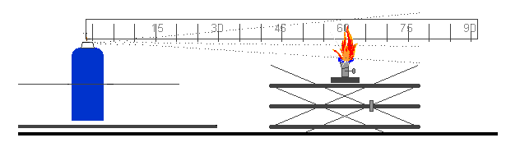31-5 اختبار الاشتعال في حيِّز مغلق
31-5-1 مقدمة
31-5-1-1 يصف هذا الاختبار المعياري طريقة لتحديد قابلية التهاب النواتج المنبعثة من عبوات الأيروسول داخل حيِّز مغلق أو محصور. ترشّ محتويات عبوة الأيروسول داخل وعاء اختبار أسطواني يحتوي على شمعة مشتعلة. إذا لوحظ حدوث اشتعال، يسجَّل الزمن المنقضي وكمية المادّة المرذوذة.
31-5-2 الجهاز والمواد
31-5-2-1 يلزم لإجراء هذا الاختبار المعدات التالية:
ساعة توقيت (ساعة إيقاف) بدقة ± 0.2 ثانية
حمام مائي عند درجة حرارة ثابتة 20ºس بدقة ± 1ºس
ميزان مختبرات معاير بدقة ± 0.1 غم
ترمومتر بدقة ± 1ºس
مقياس رطوبة بدقة ± 5٪
مقياس ضغط بدقة ± 0.1 بار
وعاء اختبار أسطواني كما هو مفصَّل أدناه
31-5-2-2 تحضير جهاز الاختبار
31-5-2-2-1 يستخدم وعاء أسطواني حجمه 200 دسم3 تقريباً (55 غالوناً) وقطره 600 مم تقريباً وطوله 720 مم تقريباً ويكون مفتوحاً من طرف واحد، وتدخل عليه التعديلات التالية:
(أ) ينبغي أن تكون وسيلة الإغلاق المكوّنة من غطاء ذي مفصّلة ملائمة للطرف المفتوح للوعاء؛ أو
(ب) يمكن استعمال غشاء من البلاستيك تتراوح سماكته بين 0.01 و0.02 مم كوسيلة إغلاق. وفي تلك الحالة ينبغي استخدام الغشاء البلاستيكي على النحو التالي:
يمدّ الغشاء فوق الطرف المفتوح للأسطوانة ويثبَّت في مكانه بواسطة شريط مطّاطي. وينبغي أن يكون الشريط مرناً بحيث إنه إذا لفّ حول الأسطوانة الموضوعة على جانبها تمدّد بمقدار 25 مم فقط إذا علِّقت كتلة وزنها 0.45 كغم عند طرفه السفلي. وينبغي إحداث شقّ في الغشاء طوله 25 مم، يبدأ بعد 50 مم من حافة الأسطوانة. ويجب التأكد من إن الغشاء مشدود تماماً؛
(ج) يحدث ثقب عند الطرف الآخر للأسطوانة قطره 50 مم على بعد 100 مم من الحافّة بشكل تكون فيه الفتحة لجهة الأعلى عندما توضع الأسطوانة على جانبها وتكون جاهزة للاختبار (الشكل 31-5-1)؛
(د) توضع على حامل معدني أبعاده 200 x 200 مم شمعة من البارافين قطرها بين 20 إلى 40 مم وارتفاعها 100 مم. ويتعيّن استبدال الشمعة عندما يصبح طولها أقل من 80 مم. يُحفظ لهب الشمعة من تأثير الرذاذ بواسطة لوحة حارفة عرضها 150 مم وارتفاعها 200 مم، ويميل قسمها العلوي بزاوية 45º عند ارتفاع 150 مم من قاعدة اللوحة الحارفة (الشكل 31-5-2)؛
(ه‍) يجب أن توضع الشمعة على الحامل المعدني في منتصف المسافة بين طرفي الأسطوانة (الشكل 31-5-3)؛
(و) توضـع الأسطوانة على الأرض أو على الحامل في مكان تكون درجة الحرارة فيه بين 15ºس و 25ºس. يرشّ المنتج المراد اختباره داخل الأسطوانة التي يبلغ حجمها تقريباً 200 دسم³ وتحتوي على مصدر الإشعال.
الشكل 31-5-1
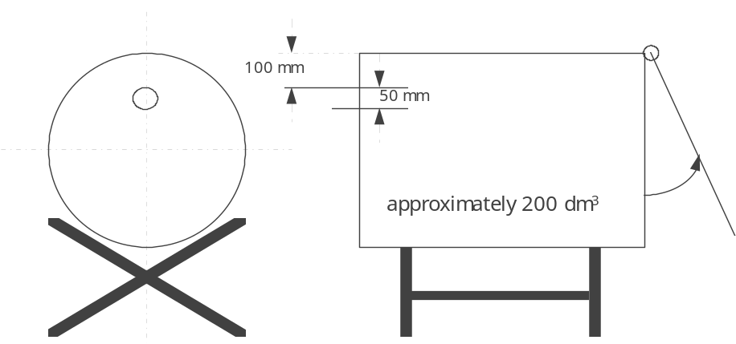
الشكل 31-5-2

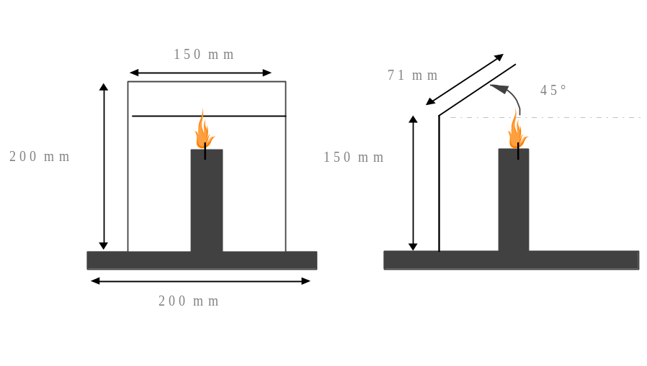
الشكل 31-5-3
100mm
200mm

31-5-2-2-2 ينبعث المنتج عادة من علبة الأيروسول مؤلفاً زاوية قدرها 90º مع المحور الرأسي للعلبة. ويرتبط إعداد الجهاز وطريقة الاختبار المذكوران هنا بهذا النوع من علب الأيروسول. وفي حالة نماذج علب الأيروسول غير الاعتيادية (مثل عبوات الأيروسول التي ترشّ بشكل رأسي) يكون من الضروري تسجيل التغيرات التي تطرأ على المعدات والإجراءات بحسب ما تقتضيه الممارسة المخبرية الجيدة، كالتقيد بالمتطلبات العامة لمواصفات المنظمة الدولية للمقاييس ISO/IEC 17025:1999 المتعلقة بكفاءة مختبرات الفحص والمعايرة.
31-5-3 الإجراء
31-5-3-1 لمتطلبات العامة
31-5-3-1-1 ينبغي، قبل إجراء الاختبار، أن تكيّف كل عبوة من عبوات الأيروسول ثم تجهّز عن طريق رشّ جزء من محتواها لمدة ثانية واحدة تقريباً. والغرض من ذلك هو التخلّص من أي مادة غير متجانسة موجودة في أنبوبة العبوة.
31-5-3-1-2 يراعى التقيد تماماً بتعليمات الاستعمال، بما في ذلك إذا كانت العبوة معدَّة للاستعمال بوضعية رأسية أو مقلوبة. وإذا كان من الضروري هزّ العبوة، فإنه ينبغي أن تهزّ قبل إجراء الاختبار مباشرة.
31-5-3-1-3 ينبغي إجراء الاختبارات في وسط خالٍ من التيارات الهوائية وقابل للتهوية، وعند درجة حرارة متحكّم فيها 20 ± 5ºس ورطوبة نسبية تتراوح بين 30-80٪.
31-5-3-2 إجراء الاختبار
(أ) ينبغي أن يكيَّف عدد من عبوات الأيروسول الممتلئة لا يقلّ عن ثلاث عبوات من كل منتج على درجة حرارة 20 ± 1ºس في حمام مائي بحيث يغمر الماء 95٪ منها على الأقل لمدة لا تقلّ عن 30 دقيقة (إذا كان الأيروسول مغموراً كلياً في الماء، تعتبر مدة 30 دقيقة للتكييف كافية)؛
(ب) يقاس الحجم الفعلي للأسطوانة بوحدات دسم3 أو يتمّ حسابه؛
(ج) يراعى التقيـّد بالمتطلبات العامة. وتسجّل درجة حرارة الوسط المحيط ورطوبته النسبية؛
(د) تحدَّد قيمة الضغط الداخلي وسرعة التفريغ الابتدائية عند درجة حرارة 20 ± 1ºس (بغية التخلّص من عبوات الأيروسول المعيبة أو الممتلئة جزئياً)؛
(ه‍) توزن إحدى عبوات الأيروسول وتسجَّل كتلتها؛
(و) تُشعل الشمعة وتوضع وسيلة الإغلاق (الغطاء أو الغشاء البلاستيكي) في مكانها؛
(ز) توضع فتحة صمام عبوة الأيروسول على مسافة 35 مم من مركز فتحة الأسطوانة، أو على مسافة أقرب إذا كانت زاوية رش المنتج كبيرة. تشغَّل ساعة التوقيت ويوجّه الرذاذ نحو مركز الطرف المقابل (الغطاء أو الغشاء البلاستيكي) مع التقيّد باتباع تعليمات الاستخدام الخاصة بالمنتج. ويتعيّن أن يجري اختبار الأيروسول وهو في الوضعية التي أعدّ لكي يستخدم وفقاً لها، أي بوضع رأسي أو مقلوب؛
(ح) يرشّ الرذاذ حتى يحدث الاشتعال. يتمّ إيقاف الساعة ويسجَّل الزمن المنقضي. يعاد وزن عبوة الأيروسول وتسجَّل كتلتها؛
(ط) يسلّط تيار هوائي على الأسطوانة وتنظّف من أي مخلَّفات يمكن أن تؤثر في الاختبارات اللاحقة. ويجب ترك الأسطوانة لكي تبرد إذا لزم الأمر؛
(ي) تكرر خطوات إجراء الاختبار من (د) إلى (ط) على عبوتي الأيروسول الأخريين المحتويتين على نفس المنتج (أي 3 عبوات بالإجمال. ملاحظة: تخضع كل عبوة لاختبار واحد فقط).
31-5-4 معايير الاختبار وطريقة تقييم النتائج
31-5-4-1 ينبغي إعداد تقرير عن الاختبار يحتوي على المعلومات التالية:
(أ) طبيعة المنتج موضع الاختبار ومصادره؛
(ب) الضغط الداخلي في عبوة الأيروسول وسرعة تفريغها؛
(ج) درجة حرارة الغرفة والرطوبة النسبية للهواء فيها؛
(د) وبالنسبة لكل اختبار على حدة، مدة التفريغ (بالثواني) اللازمة لتحقيق الاشتعال (إذا لم يشتعل المنتج، يذكر ذلك في التقرير)؛
(ه‍) كتلة المنتج المرشوش أثناء كل اختبار (بالغرام)؛
(و) الحجم الفعلي لأسطوانة الاختبار (بالدسم³).
31-5-4-2 يمكن حساب الزمن المكافىء (t_{eq}) اللازم لتحقيق اشتعال بالمتر المكعب الواحد بواسطة المعادلة التالية:
t_{eq} = 1000 x زمن التفريغ (ثانية)
الحجم الفعلي للأسطوانة (دسم³)
31-5-4-3 يمكن أيضاً حساب كثافة الاحتراق السريع (Ddef) اللازم لتحقيق الاشتعال خلال الاختبار بواسطة المعادلة التالية:
D_{def} = 1000 x كمية المنتج المرشوشة (غرام)
الحجم الفعلي للأسطوانة (دسم³)
31-5-4-4 يصنّف كل أيروسول تقل حرارة احتراقه الكيميائية عن 20 كيلوجول/غرام ولم يحدث فيه أي اشتعال في اختبار مسافة الاشتعال (انظر الفرع 31-4 من هذا الدليل) كمادة لهوبة إذا كان الزمن المكافئ يساوي 300 ثانية/م³ أو أقل أو كانت كثافة الاحتراق السريع تساوي 300 غم/م³ أو أقل. وفي الحالات الأخرى يصنَّف الأيروسول كمادة غير لهوبة.
31-6 اختبار قابلية التهاب الأيروسولات الرغوية
31-6-1 مقدمة
31-6-1-1 يصف هذا الاختبار المعياري طريقة تحديد قابلية التهاب رذاذ أيروسول ينبعث على شكل رغوة أو موس أو هلام أو معجون. ترشّ كمية من مادة الأيروسول بشكل رغوة أو موس أو هلام (حوالي
5 غم) على زجاجة ساعة يد يوضع تحتها مصدر إشعال (شمعة أو عود ثقاب أو فتيلة أو ولاّعة) لمراقبة ما إذا حدث اشتعال واحتراق مستدام للرغوة أو الموس أو الهلام أو المعجون. ويعرّف الاشتعال هنا على أنه لهب ثابت يدوم ثانيتين على الأقل ولا يقل طول شعلته عن 4 سم.
31-6-2 الجهاز والمواد
31-6-2-1 يلزم لإجراء هذا الاختبار المعدات التالية:
مقياس مدرَّج مع حامل وملقط تدرّجات بالسم
زجاجة ساعة مقاومة للنار قطرها 150 مم تقريباً
ساعة توقيت (ساعة إيقاف) بدقة ± 2 ثانية
شمعة أو فتيلة أو عود ثقاب أو ولاّعة
ميزان مختبرات معاير بدقة ± 1 غم
حمام مائي مضبوط على درجة حرارة 20ºس بدقة ± 1ºس
ترمومتر بدقة ± 1ºس
مقياس رطوبة بدقة ± 5٪
مقياس ضغط بدقة ± 0.1 بار
31-6-2-2 توضع زجاجة الساعة على سطح مقاوم للحرارة في مكان محمي من تيارات الهواء ولكن يمكن تهويته بعد كل اختبار. ويوضع المقياس المدرَّج مباشرة خلف زجاجة الساعة ويثبَّت بوضع رأسي بواسطة حامل وملقط.
31-6-2-3 يجب أن يوضع المقياس بحيث تتطابق نقطة الصفر فيه مع مستوى قاعدة زجاجة الساعة في مستوى أفقي.
31-6-3 الإجراء
31-6-3-1 المتطلبات العامة
31-6-3-1-1 قبل إجراء الاختبار، ينبغي أن تكيَّف كل عبوة أيروسول ثم تجهّز بتفريغها لمدة ثانية واحدة تقريباً. والهدف من هذا الإجراء هو التخلّص من أي مادة غير متجانسة قد تكون موجودة في الأنبوبة الغاطسة للعبوة.
31-6-3-1-2 ينبغي التقيد تماماً بتعليمات الاستعمال، بما في ذلك ما إذا كانت العبوة معدَّة للاستعمال بوضع رأسي أو مقلوب. وإذا كان من الضروري هزّ العبوة، فإنه ينبغي أن تهزّ قبل إجراء الاختبار مباشرة.
31-6-3-1-3 ينبغي أن تجرى الاختبارات في وسط محمي من تيارات الهواء وقابل للتهوية، وعند درجة حرارة مضبوطة مقدارها 20 ± 5ºس ورطوبة نسبية تتراوح بين 30-80٪.
31-6-3-2 إجراء الاختبار
(أ) يجب أن تكيّف على الأقل 4 عبوات أيروسول ممتلئة من كل منتج عند درجة حرارة 20 ± 1ºس في حمام مائي بحيث يغمر الماء 95٪ على الأقل من العبوة لمدّة لا تقلّ عن 30 دقيقة (وإذا كان الأيروسول مغموراً بأكمله في الماء، تعتبر مدة 30 دقيقة للتكييف كافية)؛
(ب) يراعى التقيد بالمتطلبات العامة. وتسجَّل درجة حرارة الوسط المحيط ورطوبته النسبية؛
(ج) يحدَّد الضغط الداخلي عند درجة حرارة 20 ± 1ºس (بغية التخلّص من عبوات الأيروسول المعيبة أو الممتلئة جزئياً)؛
(د) تقاس سرعة تفريغ أو تدفّق منتج الأيروسول المراد اختباره، بحيث يمكن قياس الكمية المفرغة من منتج الاختبار بدقة أكبر؛
(ه‍) توزن إحدى عبوات الأيروسول وتسجَّل كتلتها؛
(و) بناء على سرعة التفريغ أو التدفق المقيسة، ومع التقيّد بتعليمات المصنّع، يفرَّغ 5 غم تقريباً من المنتج فوق وسط زجاجة ساعة نظيفة، بحيث تشكل كومة صغيرة لا يتعدّى ارتفاعها 25 مم؛
(ز) خلال خمس ثوان من انتهاء التفريغ، يسلّط مصدر الإشعال على حافّة العينة عند قاعدتها ويبدأ التوقيت في اللحظة ذاتها. ويمكن إبعاد مصدر الإشعال عن حافّة العينة بعد مرور ثانيتين تقريباً، إذا لزم الأمر، وذلك لرصد حدوث الاشتعال بوضوح. وإذا لم يكن اشتعال العينة واضحاً، فإنه ينبغي أن يسلّط مصدر الإشعال على حافة العيِّنة مرة ثانية؛
(ح) إذا حدث الاشتعال، يجب تسجيل المعلومات التالية:
`1` الارتفاع الأقصى للَّهب بالسنتيمتر فوق قاعدة زجاجة ساعة اليد؛
`2` مدّة دوام اللهب بالثواني؛
`3` تجفّف عبوة الأيروسول ويعاد وزنها وتحسب كتلة المنتج المرشوش؛
(ط) يجب أن يهوّى مكان الاختبار مباشرة بعد كل اختبار؛
(ي) إذا لم يحدث اشتعال وبقي المنتج المرشوش على شكل رغوة أو معجون طوال مدة الاختبار، يتعيّن إعادة الخطوات من (ه‍) إلى (ط). يترك المنتج مدّة 30 ثانية أو دقيقة أو دقيقتين أو 4 دقائق قبل تسليط مصدر الإشعال مجدداً عليه.
(ك) تكرر خطوات إجراء الاختبار من (ه‍) إلى (ي) مرتين إضافيَّتين (أي 3 محاولات بالإجمال) على نفس علبة الأيروسول؛
(ل) تكرّر خطوات إجراء الاختبار من (ه‍) إلى (ك) على علبتي الأيروسول الأخريين (أي 3 علب بالإجمال) اللتين تحتويان على نفس المنتج.
31-6-4 معايير الاختبار وطريقة تقييم النتائج
31-6-4-1 يجب إعداد تقرير عن الاختبار يحتوي على المعلومات التالية:
(أ) قابلية التهاب المنتج؛
(ب) الارتفاع الأقصى للَّهب بالسنتيمتر؛
(ج) مدّة أمد اللهب بالثواني؛
(د) كتلة المنتج موضع الاختبار.
31-6-4-2 يمكن أن يصنّف منتج الأيروسول كمادة لهوبة جداً إذا كان ارتفاع اللهب 20 سم أو أكثر وكان أمد اللهب ثانيتين أو أكثر، أو إذا كان أمد اللهب 7 ثوان أو أكثر وكان ارتفاع اللهب 4 سم أو أكثر".
الفرع 33
        - تستبدل الجملة الثانية بما يلي:
"وفي حالة اختبار مادّة تلقائية الاشتعال، ينبغي أن يجرى الاختبار في جوٍّ من غاز النتروجين".
الفرع 37
يستبدل النص الموجود بين قوسين في الصفحة 353 (النسخة الإنكليزية) بما يلي:
"الفرع 37
إجراءات التصنيف وطرق الاختبار والمعايير
المتصلة بموادّ الرتبة 8
37-1 الغرض
37-1-1 يعـرض هذا الفرع نظام الأمم المتحدة لتصنيف المواد الأكَّالة المدرجة في الرتبة 8 (انظر الفرعين 2-8-1 و2-8-2 من اللائحة التنظيمية النموذجية). ويصف الفرع 37-4 من هذا الدليل طريقة اختبار التآكل. وتحدَّد طريقة التآكل الجلدي في التوجيه رقم 404 من توجيهات منظمة التنمية والتعاون الاقتصادي ومعايير التصنيف في الفصل 2-8 من اللائحة التنظيمية النموذجية. وإذا تبيَّن أن إحدى المواد أكَّالة للجلد، فليس من الضروري عندئذ إجراء اختبارات التآكل المعدني لأغراض التصنيف.
37-2 المجال
37-2-1 ينبغي أن تطبق على المنتجات الجديدة المقدَّمة للنقل إجراءات التصنيف كما هي واردة في الفقرة 2-8-2-5 (ج)`2` من اللائحة التنظيمية النموذجية، ما لم يكن إجراء الاختبارات أمراً غير عملي (بسبب الخصائص الفيزيائية للمنتج مثلاً). والمواد التي يتعذّر اختبارها يتعيَّن تصنيفها بمقارنتها مع بنود موجودة. وينبغي تطبيق إجراءات التصنيف قبل تقديم أي منتج جديد للنقل.
37-3 إجراء التصنيف
صممت إجراءات الاختبار التالية لتقييم مخاطر التآكل بحيث يمكن إجراء تصنيف مناسب لأغراض النقل.
37-4 طرق اختبار تآكل المعادن
37-4-1 مقدمة
37-4-1-1 اختبار التآكل الأول C.1: اختبار يهدف إلى تحديد خصائص التآكل في السوائل والأجسام الصلبة التي يمكن أن تصبح سائلة أثناء النقل وتعتبر بضائع خطرة من الرتبة 8، مجموعة التعبئة "3".
37-4-1-2 الجهاز والمواد
لدراسة التعريض إلى الوسط موضع التصنيف، ينبغي أن تتألف العيّنات من صفائح تبلغ سماكتها 2 مم مصنوعة من المواد التالية:
- الألومنيوم بأنواعه غير المغلَّفة 7075-T6 أو AZ5GU-T6، و
- الفولاذ من نوع S235JR+CR (1.0037؛ على التوالي ST 37-2)، أو S275J2G3+CR (1.0144، على التوالي St 44-3)، أو من نوع ISO 3574، نظام الترقيم الموحَّد (UNS) G10200 أو SAE 1020 (انظر الشكل 3-7-4-1).
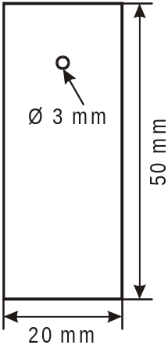
الشكل 37-4-1: العينة

ينبغي استعمال ما لا يقل عن 3 مجموعات من العيّنات لكل معدن (ألومنيوم، فولاذ). يستعمل للتفاعل وعاء يشبه الكوب (من الزجاج أو مادة رباعي عديد فلور الإثيلين) كما هو مبين في الشكل
37-4-2 لـه ثلاثة أعناق ذات حجم مناسب (مثلاً، NS 29/32 بالإضافة إلى عنق NS 14) لاستيعاب العيّنة كما هو مبيّن في الشكل 37-4-1، وعنق رابع ذو حجم كاف لاستيعاب مكثِّف مُرجِع. وينبغي الحرص على دخول الهواء إلى الوعاء. ويمكن اختبار عيّنات الألومنيوم والفولاذ
في أوعية تفاعل مختلفة. ولمنع حدوث فقد في السائل يزوّد الجهاز بمكثِّف مُرجِع (انظر الشكل
37-4-2).

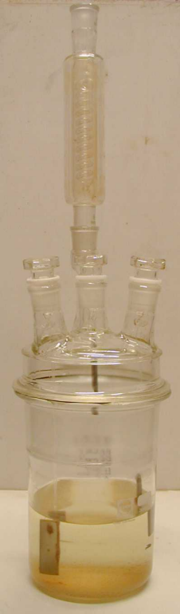
Fig. 2: receptacle

الشكل 37-4-2: وعاء تعريض مزوّد بمكثّف مُرجِع
ينبغي، لإجراء الاختبار، أن لا يقلّ حجم المادة المراد تصنيفها عن 1.5 لتر، وذلك لضمان أن تكون كمية العامل التفاعلي كافية خلال كامل مدة التعريض. وفي بعض الأحيان، قد تؤدي فترات الاختبار الطويلة جداً من دون تغيير المحلول إلى نتائج سلبية. ويتعيّن من أجل الحصول على نتائج صحيحة وتفادي إعادة إجراء الاختبار أن تؤخذ البنود التالية بعين الاعتبار:
(أ) ينبغي أن تكون المحاليل الطازجة متوفرة طيلة مدة الاختبار؛
(ب) ينبغي أن يكون حجم العيِّنة كبيراً بدرجة تكفي لمنع حدوث أي تغيّر ملحوظ في قابلية تآكلها خلال الاختبار؛
ملاحظة: إذا كان من المتوقع حدوث بعض المشاكل، فإنه ينبغي عند نهاية الاختبار إجراء تحليل لتركيب العينة لتحديد مدى التغيّر الذي طرأ على تركيبها، مثلما قد يحدث نتيجة التبخّر أو النفاد.
37-4-1-3 الإجراء
يجب أن تصقل الصفائح المعدنية بورق سنفرة عيار حبيباته 120. ويتعيّن وزن العيّنات المعدنية بدقَّة لا تتعدى
± 0.0002 غم بعد التخلص من بقايا الصقل بواسطة الكحول في حمام يعمل بالترددات فوق الصوتية وإزالة الشحم بالأسيتون. وينبغي الامتناع عن إجراء أية معالجة كيميائية للسطح (كالتنظيف أو التنميش الخ) منعاً لحدوث أي "استثارة" سطحية فيه (كالتثبيط أو التخميل). ويمكن أن تعلّق العيّنات داخل الوعاء بواسطة خيوط غير مبثوقة مصنوعة من رباعي عديد فلور الإثيلين. كما ينبغي عدم استعمال الأسلاك المعدنية لهذا الغرض. ويجب أن يبدأ الاختبار على المعادن في نفس اليوم الذي حضّرت فيه لتفادي تشكل طبقة الأكسدة، ما لم تتّخذ التدابير المناسبة لحفظ العيّنات تمهيداً للاختبارات القادمة. وفي كل اختبار ينبغي أن تغطس إحدى العينات بكاملها في المحلول، وتغطس الثانية حتى نصفها فقط، بينما يمكن أن تدلّى الثالثة في البخار المتصاعد منه. ويجب أن تكون المسافة بين الحافة العلوية للعيِّنة التي غطست بكاملها في المحلول وسطح السائل 10 مم. وينبغي الحرص على تجنّب أي فقدان للسائل.
ينبغي المحافظة على درجة حرارة الاختبار عند 55 ± 1ºس طوال فترة الاختبار بما في ذلك درجة حرارة الطور البخاري للمحلول.
يجب أن تعرّض الصفائح لهذه الظروف الثابتة لمدة لا تقل عن أسبوع واحد (168 ± 1 ساعة). وبعد انتهاء الاختبار، ينبغي أن تشطف العيّنات المعدنية وتنظَّف بواسطة فرشاة ذات شعر اصطناعي أو طبيعي (غير معدني). ويمكن استخدام محاليل تنظيف مثبَّطة للتخلّص من البقايا التي يصعب إزالتها بطريقة ميكانيكية (نواتج التآكل أو الترسّبات الملتصقة). وفي تلك الحالات ينبغي أن تعالج عينة شاهدة غير معرّضة بنفس الطريقة (الزمن، درجة الحرارة، التركيز، تحضير السطح) لتحديد فاقد الكتلة الناتج عن محلول التنظيف. ويجب طرح هذه القيمة قبل إجراء تقييم لمفعول التآكل. وينبغي تحديد وزن العيّنات المعدنية بعد الانتهاء من تنظيفها بالكحول والأسيتون في حمام يعمل بالترددات فوق الصوتية وتجفيفها. وتفيد معرفة الكتلة الناتجة، بعد أخذ الكتلة النوعية للمعدن بالاعتبار، في تحديد سرعة التآكل.
37-4-1-4 معايير الاختبار وطريقة تقييم النتائج
ينبغي التمييز بين نمطين من تأثيرات التآكل.
37-4-1-4-1 تقييم الاختبار في حالة التآكل المنتظم
في حالة التآكل المنتظم، يجب استعمال فاقد الكتلة المتعلق بأكثر العيّنات تآكلاً. ويعتبر الاختبار موجباً والمادة غير متآكلة إذا كان فاقد الكتلة على سطح العيّنة المعدنية أعلى من القيمة المذكورة في الجدول التالي:
الجدول 37-4-1-4-1: فاقد الكتلة الأدنى للعيّنات بعد فترات تعريض مختلفة
فاقد الكتلة | فترة التعريض
13.5 ٪ | 7 أيام
26.5 ٪ | 14 يوماً
39.2 ٪ | 21 يوماً
51.5 ٪ | 28 يوماً
ملاحظة: تحسب هذه القيم على أساس سرعة تآكل قدرها 6.25 مم/سنة.
37-4-1-4-2 تقييم الاختبار في حالة التآكل الموضعي
عندما يحدث تآكل موضعي في السطح إلى جانب التآكل المنتظم فيه أو بدلاً منه، يضاف عمق أعمق ثقب فيه، أي أكبر نقصان في السماكة، أو يستخدم فقط لتحديد التآكل العميق. إذا فاق التآكل الأعمق (الذي سوف يحدَّد بطريقة متالوغرافية) القيم المذكورة في الجدول التالي، فإن النتيجة تعتبر موجبة.
الجدول 37-4-1-4-2 العمق الأدنى للتآكل بعد فترة التعريض
عمق التآكل الأدنى | فترة التعريض
120 ميكروناً | 7 أيام
240 ميكروناً | 14 يوماً
360 ميكروناً | 21 يوماً
480 ميكروناً | 28 يوماً
- - - - -

